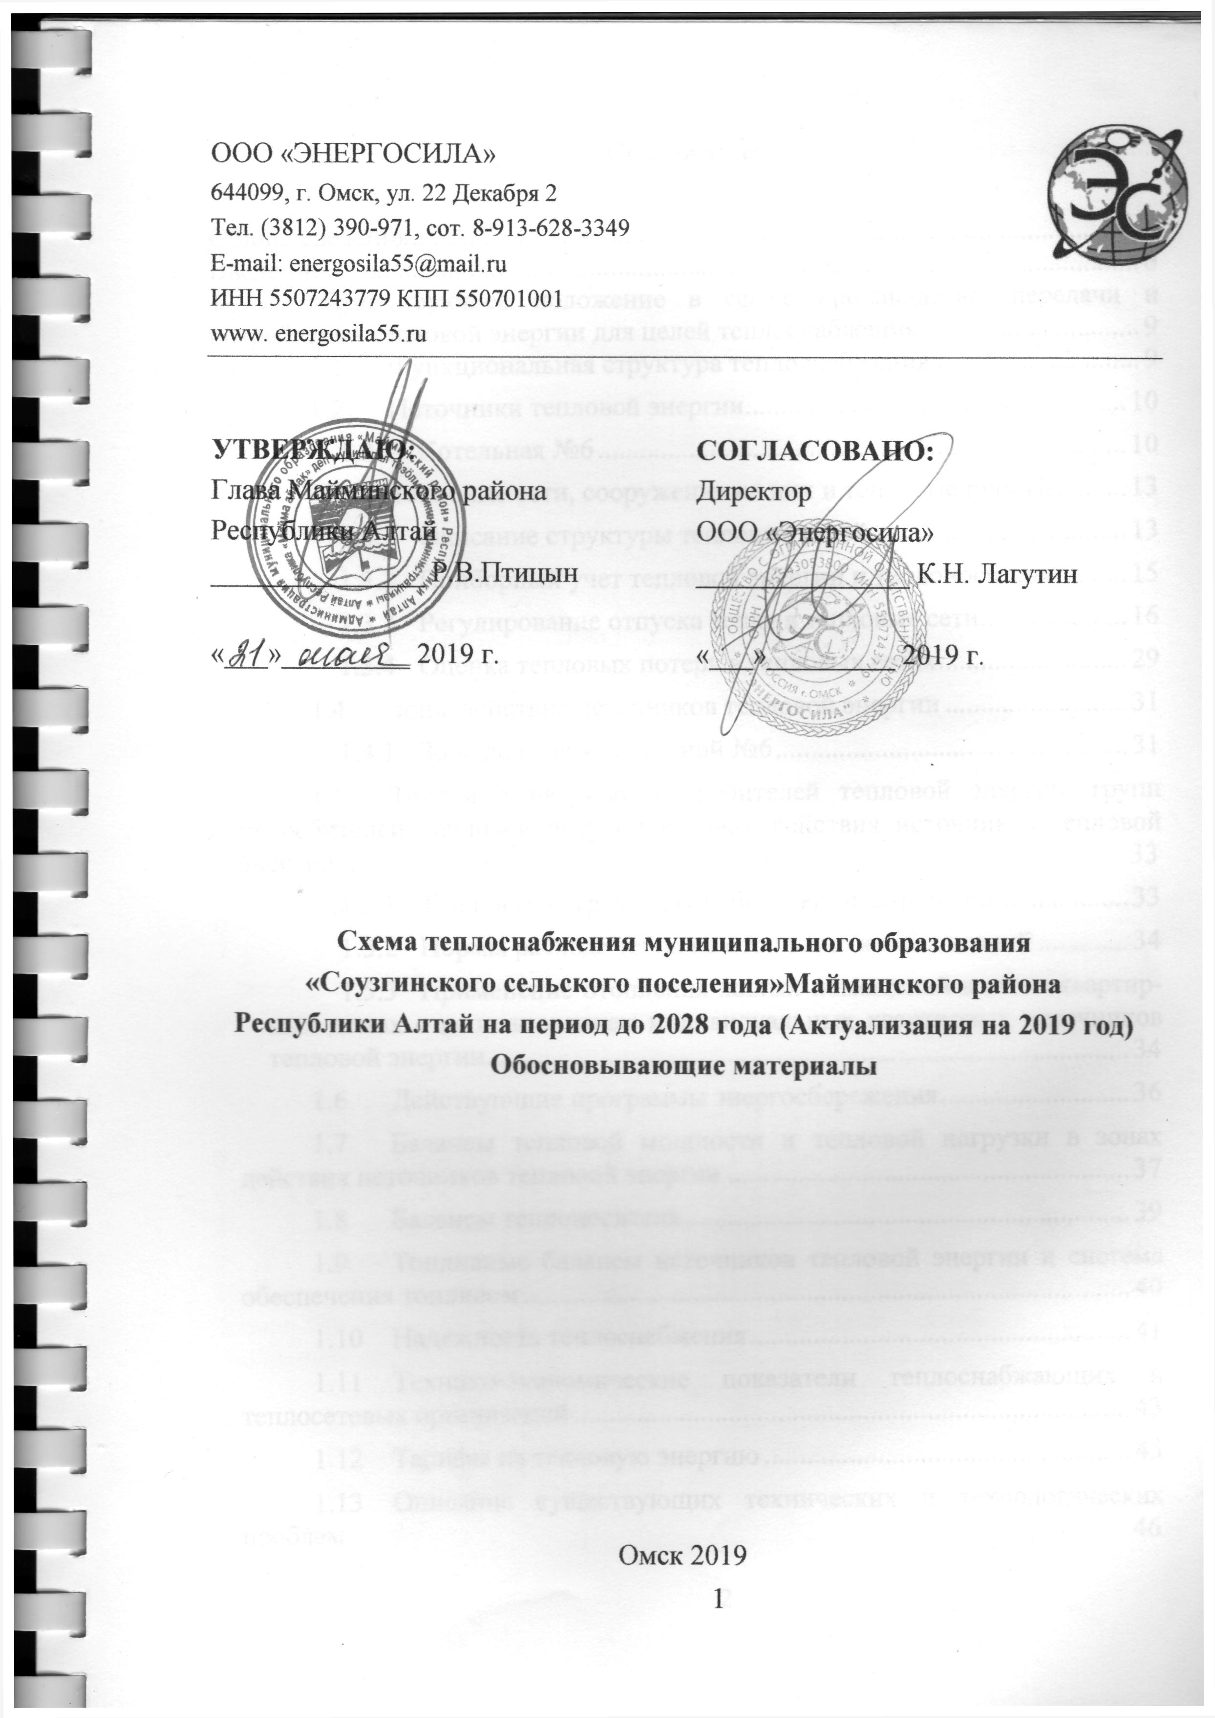


ООО «ЭНЕРГОСИЛА»
644099, г. Омск, ул. 22 Декабря 2
Тел. (3812) 390-971, сот. 8-913-628-3349
Е-mail: energosila55@mail.ru
ИНН 5507243779 КПП 550701001
www. energosila55.ru

УТВЕРЖДАЮ:  Глава Майминского района  Республики Алтай  _______________ Р.В.Птицын  «___»_________ 2019 г. | СОГЛАСОВАНО:  Директор  ООО «Энергосила»  _______________ К.Н. Лагутин  «___»_________ 2019 г.

Схема теплоснабжения муниципального образования
«Соузгинского сельского поселения»Майминского района
Республики Алтай на период до 2028 года (Актуализация на 2019 год)
Обосновывающие материалы

Омск 2019
Содержание

Общие сведения 5
Введение 7
1 Существующее положение в сфере производства, передачи и потребления тепловой энергии для целей теплоснабжения 10
1.1 Функциональная структура теплоснабжения 10
1.2 Источники тепловой энергии 11
1.2.1 Котельная №6 11
1.3 Тепловые сети, сооружения на них и тепловые пункты 14
1.3.1 Описание структуры тепловых сетей 14
1.3.2 Приборный учет тепловой энергии и теплоносителя 16
1.3.3 Регулирование отпуска тепла в тепловые сети 17
1.3.4 Оценка тепловых потерь в тепловых сетях 30
1.4 Зоны действия источников тепловой энергии 32
1.4.1 Зона действия котельной №6 32
1.5 Тепловые нагрузки потребителей тепловой энергии, групп потребителей тепловой энергии в зонах действия источников тепловой энергии 34
1.5.1 Тепловые нагрузки потребителей от котельной 34
1.5.2 Нормы расхода тепла на отопление жилых зданий 35
1.5.3 Применение отопления жилых помещений в многоквартир-ных домах с использованием индивидуальных квартирных источников тепловой энергии 35
1.6 Действующие программы энергосбережения 37
1.7 Балансы тепловой мощности и тепловой нагрузки в зонах действия источников тепловой энергии 38
1.8 Балансы теплоносителя 40
1.9 Топливные балансы источников тепловой энергии и система обеспечения топливом 41
1.10 Надежность теплоснабжения 42
1.11 Технико-экономические показатели теплоснабжающих и теплосетевых организаций 44
1.12 Тарифы на тепловую энергию 46
1.13 Описание существующих технических и технологических проблем 47
2 Перспективное потребление тепловой энергии на цели теплоснаб-жения 49
2.1 Общее положение 49
2.2 Жилищный фонд 50
2.3 Прогноз приростов промышленных предприятий 51
2.4 Прогноз прироста объемов потребления тепловой мощности 51
3 Электронная модель 52
3.1 Общие сведения 52
3.2 Возможности программы 53
3.2.1 Решение коммутационных задач 54
3.2.2 Проведение инженерных расчетов 54
3.2.3 Проектирование развития сетей 55
3.2.4 Автоматизация работы диспетчерской службы 55
3.2.5 Информационный слой «Подготовка к зиме» 57
4 Перспективные балансы тепловой мощности источников тепловой энергии и тепловой нагрузки 58
5 Перспективные балансы производительности водоподготовитель-ных установок и максимального потребления теплоносите теплопотребля-ющими установками потребителей, в том числе в аварийных режимах 59
6 Предложения по строительству, реконструкции и техническому перевооружению источников тепловой энергии 60
6.1 Предложения по реконструкции и техническому перевоору-жению источников 60
6.1.1 Котельная №6 60
6.2 Предложения по строительству источников тепловой энерг 61
6.2.1 Новая блочно-модульная котельная №6 61
7 Предложения по строительству и реконструкции тепловых сетей и сооружений на них 62
8 Перспективные топливные балансы 64
9 Оценка надежности теплоснабжения 65
10 Обоснование инвестиций в строительство, реконструкцию и техни-ческое перевооружение источников и тепловых сетей в системах теплоснабжения 69
11 Обоснование предложений по определению единой теплоснаб-жающей организации 71
12 Решения по бесхозяйным тепловым сетям 72
13 Библиографический список 73

Общие сведения

Схема теплоснабжения муниципального образования «Соузгинского сельского поселения» Майминского района Республики Алтай на период 2013–2028 гг. (далее - Схема теплоснабжения) утверждена постановлением Администрации МО « Майминского района» №167 от 026.12.2013г.
В соответствии с Постановлением Правительства РФ от 22.02.2012 г. №154 (п. 22) «О требованиях к схемам теплоснабжения, порядку их разработки и утверждения», схема теплоснабжения подлежит ежегодно актуализации в отношении следующих данных:
а) распределение тепловой нагрузки между источниками тепловой энергии в период, на который распределяются нагрузки;
б) изменение тепловых нагрузок в каждой зоне действия источников тепловой энергии, в том числе за счет перераспределения тепловой нагрузки из одной зоны действия в другую в период, на который распределяются нагрузки;
в) внесение изменений в схему теплоснабжения или отказ от внесения изменений в части включения в нее мероприятий по обеспечению технической возможности подключения к системам теплоснабжения объектов капитального строительства;
г) переключение тепловой нагрузки от котельных на источники с комбинированной выработкой тепловой и электрической энергии в весенне-летний период функционирования систем теплоснабжения;
д) переключение тепловой нагрузки от котельных на источники с комбинированной выработкой тепловой и электрической энергии в отопительный период, в том числе за счет вывода котельных в пиковый режим работы, холодный резерв, из эксплуатации;
е) мероприятия по переоборудованию котельных в источники комбинированной выработки электрической и тепловой энергии;
ж) ввод в эксплуатацию в результате строительства, реконструкции и технического перевооружения источников тепловой энергии и соответствие их обязательным требованиям, установленным законодательством Российской Федерации, и проектной документации;
з) строительство и реконструкция тепловых сетей, включая их реконструкцию в связи с исчерпанием установленного и продленного ресурсов;

и) баланс топливно-энергетических ресурсов для обеспечения теплоснабжения, в том числе расходов аварийных запасов топлива;
к) финансовые потребности при изменении схемы теплоснабжения и источники их покрытия.

Актуализация Схемы теплоснабжения муниципального образования «Соузгинского сельского поселения» Майминского района Республики Алтай выполнена на период до 2028 год Обществом с ограниченной ответственностью «ЭНЕРГОСИЛА».

Работа выполнена с учетом требований:
- Федерального закона от 27.07.2010 г. N 190-ФЗ «О теплоснабжении» (с изменениями и дополнениями);
- Постановления Правительства Российской Федерации от 22.02. 2012 г. N 154 «О требованиях к схемам теплоснабжения, порядку их разработки и утверждения» с изменениями и дополнениями в соответствии с Постановлением Правительства РФ от 03.04.2018 №405 «О внесении изменений в некоторые акты Правительства Российской Федерации»;
- Федерального закона от 23.11.2009 г. N 261-ФЗ «Об энергосбережении и о повышении энергетической эффективности и о внесении изменений в отдельные законодательные акты Российской Федерации»;
- Постановление Правительства РФ от 08.08.2012 № 808 «Об организации теплоснабжения в РФ и о внесении изменений в некоторые акты правительства РФ».
- На основе исходных данных и материалов, полученных, полученных от администрации муниципального образования«Майминское сельское поселение», утвержденного Генерального плана и данных основных теплоснабжающих организаций.

Введение

Муниципальное образование Соузгинское сельское поселение входит в состав Майминский района Республики Алтай.
Соузгинское сельское поселение расположено в северо-западной части Республики Алтай. Граничит с Манжерокским, Кызыл-Озекским, Усть-Мунинским сельскими поселениями, селом Майма, городом Горно-Алтайском, а также районами Алтайского края: Советским и Алтайским. По северной части сельского поселения протекает река Катунь.
Расстояние от административного центра сельского поселения до районного центра с. Майма - 25 км, до республиканского центра г. Горно-Алтайска - 30 км, до ближайшей железнодорожной станции г. Бийска Алтайского края - 110 км.
По территории Соузгинского сельского поселения проходит автодорога федерального значения М-52 «Чуйский тракт». Протяженность автомобильных дорог общего пользования с твердым покрытием составляет 0,014 тыс.км. Автомобильный транспорт является основным видом транспорта, которым осуществляются все перевозки грузов и пассажиров.
В состав Соузгинского сельского поселения входит 3 населенных пункта: село Соузга, поселок Черемшанка, турбаза Юность.
Административный центр сельского поселения расположен в с. Соузга.



Основные отрасли экономики Соузгинского сельского поселения – рекреационные услуги, сельское хозяйство, пищевая промышленность, торговля.
Крупные предприятия, действующие на территории поселения – это мясокомбинат в с. Соузга и асфальтобетонный завод в с. Черемшанка.
В силу географического положения поселения, природно-климатических условий, в последнее время стала приоритетной туристическая отрасль.

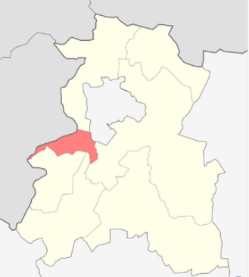
Рисунок 1 – Соузгинское сельское поселение (выделено красным)

Площадь сельского поселения составляет 39 км².
Население сельсовета составляет 1296 человек (на 01.01.2010 г.). В с. Соузга проживает 1197 человек, в п. Черемшанка – 54 человека, в п. Турбаза «Юность» – 48 человек.

Природно-климатические условия

Климат Соузгинского района резко континентальный: суровая, продолжительная зима с сильными ветрами и метелями. Лето сравнительно короткое и умеренно жаркое.
Согласно СП 131.13330.2012 «Строительная климатология». Актуализированная редакция СНиП 23-01-99, климатические характеристики Соузгинского сельского поселения Майминского района Республики Алтай:
– средняя температура наиболее холодной пятидневки обеспеченностью 0,92 (расчётная для проектирования отопления) – -38⁰С;
– средняя температура за отопительный период – -7,8⁰С;
– продолжительность отопительного периода – 216 дней.

Существующее положение в сфере производства, передачи и потребления тепловой энергии для целей теплоснабжения

Функциональная структура теплоснабжения

Теплоснабжение на территории Соузгинского сельского поселения осуществляется различными способами: централизованными источниками тепла, индивидуальными источниками.
На территории Соузгинского сельского поселения теплоснабжающей организацией является ООО «МАЙМИНСКАЯ ТЕПЛОВАЯ КОМПАНИЯ».
Единственный источник теплоснабжения поселения, угольная котельная №6, арендованная у Администрации муниципального образования "Майминский район".
Теплоснабжение социальных объектов и многоквартирных жилых домов, расположенных на территории с. Соузга, осуществляется местной котельной №6, работающей на твердом топливе (уголь), расположенной в центре села в зоне дислокации социальных объектов, объектов культурно-бытового обслуживания.
В настоящее время, на начало отопительного периода 2018-2019 гг., в связи с не рентабельностью котельной №6 с. Соузга, отопление переоборудовано с центрального на локальное.
На локальный источник теплоснабжения переведено здание ФАП с. Соузга.
Частный жилой сектор отапливается от индивидуальных котлов и печек, топливом являются дрова и уголь.
В населенных пунктах с. Черемшанка, п. Турбаза «Юность» централизованная система теплоснабжения отсутствует.

Источники тепловой энергии

Котельная №6

Котельная №6 расположена в Соузгинском сельском поселении, в селе Соузга, по ул.Центральная, 19А.
Введена в эксплуатацию в 2002 г.
По надёжности отпуска тепла котельная относится ко 2-й категории.
Установленная мощность котельной – 1,5 Гкал/ч; присоединенная тепловая нагрузка – 0,59 Гкал/ч.
Котельная обеспечивает тепловой энергией жилые дома, общественно-деловые и производственные здания.
Основное топливо – каменный уголь марки ДР, резервное топливо отсутствует.
Котельная сезонного значения, работает в отопительный период.
Котельная вырабатывает тепловую энергию на отопление. ГВС отсутствует.
Регулирование отпуска теплоты – качественное по нагрузке отопления.
Температурный график отпуска теплоты – 78/62 ⁰С.
На котельной установлено три водогрейных котла типа КВ-0,63 тепловой мощностью 0,5 Гкал/час каждый.
Перечень основного и вспомогательного оборудования приведен ниже.

Таблица 1 – Оборудование котельной
Наименование  оборудования | Тип оборудования | Количество, шт.
Основное оборудование
Котел водогрейный | КВ-0,63 | 3
Вспомогательное оборудование
Сетевой насос | К 80-65-160 | 2
Подпиточный насос | К 20/30 | 1
Вентилятор | ВЦ 14-46 | 2

Водоснабжение котельной осуществляется из скважин по водопроводу.
На котельной отсутствует система водоподготовки.
Технологическая схема котельной состоит из прямой и обратной магис-трали теплосети. Вода, поступающая в котельную по обратной магистрали, направляется на сетевые насосы и далее подаётся насосами в котел. Нагретая до необходимой температуры вода направляется потребителям по прямой тепломагистрали.
Подпиточная вода, поступающая из водопровода, направляется либо непосредственно в обратную магистраль, либо в бак запаса из которого затем, при необходимости, насосом подаётся в обратную магистраль.
Деаэрация теплоносителя не применяется.
Котельная не автоматизирована, подача топлива и золоудаление осуществляется дежурным оператором.
Система теплоснабжения закрытая.
В эксплуатации находятся приборы учета расхода воды и электрической энергии. Отсутствуют приборы учета на отпуск тепловой энергии в тепловые сети.

Таблица 2 –Техническая характеристика оборудования котельной
Источник | Марка  котла | Год ввода в эксплуатацию | КПД  Котла по паспортным данным, % | Установленная мощность  котла, Гкал/час | Установленная мощность  котельной, Гкал/час
Котельная №6 | 3х КВ-0,63 | 2002 | 82 | 0,5 | 1,5

Фактический отпуск тепловой энергии котельной №6 на 01.01.2018г. приведен в таблице 3

Таблица 3 – Фактический отпуск тепловой энергии котельной
Теплоисточник | Выработка  тепловой  энергии, Гкал/год | Расход тепловой энергии на собств.  нужды, Гкал/год | Отпуск  тепловой энергии в сеть | Тепловые потери в сетях, Гкал/год | Отпуск  тепловой энергии потребителям, Гкал/год
Котельная №6 | 2217,93 | 43,47 | 2174,46 | 363,2 | 1811,26

Расход тепловой энергии на собственные нужды котельной составляет 2 % от выработки тепловой энергии.
Тепловые потери в сетях составляют 16,38 % от выработки тепловой энергии.
Тепловая мощность котельной (нетто) представлена в таблице 4.

Таблица 4 – Тепловая мощность котельной (нетто)
Теплоисточник | Установленная мощность, Гкал/ч | Ограничения по установл. мощн., Гкал/ч | Расход тепловой энергии на собственные нужды, Гкал/ч | Тепловая мощность  нетто, Гкал/ч
Котельная №6 | 1,5 | 1,2 | 0,008 | 0,292

Тепловые сети, сооружения на них и тепловые пункты

Описание структуры тепловых сетей

Протяженность централизованных тепловых сетей составляет 1116 м. в двухтрубном исчислении.
Тепловые сети в Соузгинском сельском поселении проложены преимущественно под землей, бесканально. Надземная прокладка характерна на незначительных участках тепловых сетей. Трубы надземной прокладки теплоизолированы минеральной ватой с покровным слоем из рубероида. Теплоизоляционный материал труб подземной бесканальной прокладки и его состояние в настоящее время не известно.
На территории жилой застройки отсутствуют центральные и квартальные тепловые пункты (осуществляющие регулирование отпуска тепловой энергии группам потребителей) и насосные станции. Необходимые параметры гидравлического режима тепловой сети обеспечиваются сетевыми насосами, установленными на источнике теплоснабжения.
Бесхозяйные тепловые сети не выявлены.
Характеристики тепловых сетей по котельной №6 приведены ниже.

Таблица 5 – Характеристики тепловых сетей
№  п/п | Теплоисточник | Вид системы  теплоснабжения |  | Способ прокладки тепловых сетей | Количество тепла, теряемого при транспортировке, Гкал | Протяженность тепловых сетей в однотрубном исчислении, м
1 | Котельная №6 | закрытая | двухтрубная | ПБ,  Н | 363,2 | 1116

Тепловые сети введены в эксплуатацию в 80 годах прошлого столетия.
Физический износ коммунальных тепловых сетей составляет более 70%, что обусловлено нарушением изоляции трубопроводов или её полным отсутствием, строительные конструкции теплотрасс требуют капитального ремонта, трубопроводы подвержены коррозии, что приводит к частым авариям, отключениям отопления у потребителей.
Тепловые сети Соузгинского сельского поселения, обслуживаемые ООО «МАЙМИНСКАЯ ТЕПЛОВАЯ КОМПАНИЯ» находятся в аварийном состоянии и требуют текущего и капитального ремонта.
Информация по программе энергосюбережения и повышения энергетической эффективности по ремонту и замене тепловых сетей за период 2016-2018 гг. в с. Соузга не предоставлена.

Универсальным показателем, позволяющим сравнивать системы транспортировки теплоносителя, отличающиеся масштабом теплофицируемого района, является удельная материальная характеристика сети, ^,, м²/(Гкал/ч), вычисляемая по формуле:

μ = М / Q^{p} _{сум}

где Q^{p} _{сум} - присоединённая тепловая нагрузка, Гкал/ч;
М - материальная характеристика сети, м²,
вычисляемая по формуле:

М = d₁l₁ + d₂l₂ + d₃l_{3 ………}

где d - диаметр i -того участка трубопровода тепловых сетей, м;
li - протяжённость i -того участка трубопровода тепловых сетей, м.

Этот показатель является одним из индикаторов эффективности централизованного теплоснабжения. Он определяет возможный уровень потерь теплоты при ее передаче (транспорте) по тепловым сетям и позволяет установить зону эффективного применения централизованного теплоснабжения. Зона высокой эффективности централизованной системы теплоснабжения с тепловыми сетями выполненными с подвесной теплоизоляцией определяется не превышением приведенной материальной характеристики в зоне действия котельной на уровне 100 м²/Гкал/ч.
Зона предельной эффективности ограничена 200 м²/Гкал/ч. Значение приведенной материальной характеристики превышающей 200м²/Гкал/ч свидетельствует о целесообразности применения индивидуального теплоснабжения. В то же время применение в системе теплоснабжения труб с ППУ, сдвигает зону предельной эффективности до 300 м²/Гкал/ч.
Удельные материальные характеристики тепловых сетей от котельной №6 представлены ниже, в таблице 6.

Таблица 6 – Удельные материальные характеристики тепловых сетей
Теплоисточник | Длина в однотрубном исчислении, м | Материальная характеристика, м² | Присоеди  ненная  нагрузка,  Гкал/ч | Относительная материальная характеристика, м²/Гкал/ч
Котельная № 6 | 2232 | 183,89 | 0,59 | 311,67

Котельная №6 находится за пределами эффективности централизованной системы теплоснабжения.

Приборный учет тепловой энергии и теплоносителя

В соответствии с Федеральным законом от 23.11.2009 г. N 261-ФЗ "Об энергосбережении и о повышении энергетической эффективности и о внесении изменений в отдельные законодательные акты Российской Федерации" здания с тепловой нагрузкой более 0,2 Гкал/ч должны быть оборудованы приборами учета. В многоэтажных зданиях с тепловой нагрузкой более 0,2 Гкал/ч, практически все потребители данной категории обеспечены приборами учета.

Регулирование отпуска тепла в тепловые сети

Нормативные требования

Содержание раздела отражает требования к установлению существующего состояния (на момент разработки схемы) в области эффективности регулирования отпуска тепла потребителям. Для установления проектных требований применяются обосновывающие материалы ранее разработанной схемы теплоснабжения.
Материалы настоящего раздела используются для:
- установления базового (на момент разработки схемы теплоснабжения) состояния в области регулирования отпуска тепла потребителям;
- анализа проектных требований и фактического состояния в области регулирования отпуска тепла потребителям;
- анализа причин нарушений проектных требований.

Для выполнения раздела применяются Методические указания по составлению энергетических характеристик для систем транспорта тепловой энергии по показателям «разность температур сетевой воды в подающих и обратных трубопроводах» и «удельный расход сетевой воды» (СО 153-34.20.523-2003, Часть 1 и Часть 2.Утверждено Приказом Министерства энергетики Российской Федерации № 278 от 30.06.2003)

Регулирование отпуска тепла

Основной задачей регулирования отпуска теплоты в системах теплоснабжения является поддержание заданной температуры воздуха в отапливаемых помещениях при изменяющихся в течение отопительного сезона внешних климатических условиях.
В течение длительного времени основным видом тепловой нагрузки в системе теплоснабжения Соузгинского сельского поселения, образованной на базе ООО «МАЙМИНСКАЯ ТЕПЛОВАЯ КОМПАНИЯ», являлась нагрузка отопления, присоединенная к тепловым сетям по зависимой схеме. Центральное качественное регулирование заключалось в поддержании на источнике теплоснабжения температурного графика, обеспечивающего в течение отопительного периода заданную внутреннюю температуру отапливаемых помещений при неизменном расходе теплоносителя (график регулирования отпуска теплоты потребителям по отопительной нагрузке).
Расчет качественного регулирования заключается в определении температуры воды в тепловой сети в зависимости от тепловой нагрузки при постоянном эквиваленте расхода теплоносителя в тепловой сети. Задача регулирования состоит в поддержании расчетной внутренней температуры t_{ер} в отапливаемых помещениях.
Температура сетевой воды перед отопительной установкой определяется по следующей формуле:
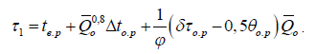
Если в тепловой сети имеют место условия, обеспечивающие стабильный расход теплоносителя на отопление, независящий от расхода сетевой воды на горячее водоснабжение, то требуемый температурный график будет соответствовать графику регулирования отпуска теплоты по отопительной нагрузке. Такие условия имеют место при установке у абонентов перед системами отопления регуляторов расхода или в слабо загруженной сети. Однако, в тепловой сети МУП «Водоканал» эти условия отсутствуют, и поэтому расход воды на утечки теплоносителя приводят к сокращению расхода воды на отопление, которое должно компенсироваться соответствующим повышением температуры теплоносителя в подающей магистрали.
Температура теплоносителя после отопительной системы абонента определяется из следующего соотношения:
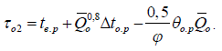
Температура теплоносителя после смесительного устройства системы отопления (элеватора):
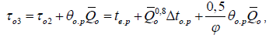

где
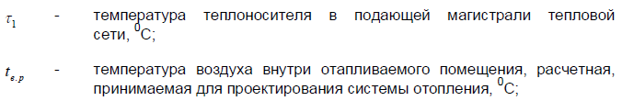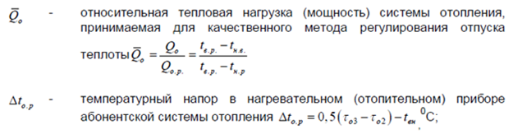

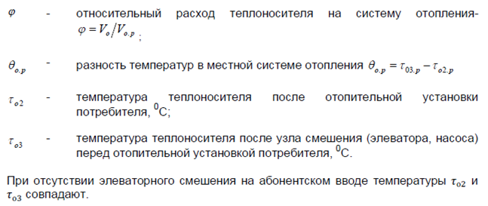

Фактические графики регулирования отпуска теплоты

На всех источниках тепловой энергии Соузгинского сельского поселения применяется качественное регулирование температуры теплоносителя в тепловой сети, которое достигается изменением температуры теплоносителя, подаваемого в тепловой сети в зависимости от температуры наружного воздуха.
Расчетным и фактическим температурным графиком отпуска тепловой энергии потребителям от котельных Соузгинского сельского поселения является температурный график – 78/62 ⁰С.
Зависимость графика температур теплоносителя от температуры наружного воздуха представлена на рисунке 2, и в таблице 7.

Таблица 7 – Расчетный температурный график 78/62 ⁰С
tн | t1 | t2 | tн | t1 | t2 | tн | t1 | t2
8,0 | 35,8 | 32,5 | -8,0 | 51,8 | 44,1 | -24,0 | 66,2 | 54,0
7,0 | 36,9 | 33,3 | -9,0 | 52,7 | 44,7 | -25,0 | 67,0 | 54,6
6,0 | 38,0 | 34,1 | -10,0 | 53,6 | 45,4 | -26,0 | 67,9 | 55,2
5,0 | 39,0 | 34,9 | -11,0 | 54,6 | 46,0 | -27,0 | 68,7 | 55,8
4,0 | 40,1 | 35,6 | -12,0 | 55,5 | 46,7 | -28,0 | 69,6 | 56,4
3,0 | 41,1 | 36,4 | -13,0 | 56,4 | 47,3 | -29,0 | 70,4 | 56,9
2,0 | 42,1 | 37,1 | -14,0 | 57,3 | 47,9 | -30,0 | 71,3 | 57,5
1,0 | 43,1 | 37,9 | -15,0 | 58,2 | 48,6 | -31,0 | 72,1 | 58,1
0,0 | 44,1 | 38,6 | -16,0 | 59,1 | 49,2 | -32,0 | 73,0 | 58,6
-1,0 | 45,1 | 39,3 | -17,0 | 60,0 | 49,8 | -33,0 | 73,8 | 59,2
-2,0 | 46,1 | 40,0 | -18,0 | 60,9 | 50,4 | -34,0 | 74,7 | 59,8
-3,0 | 47,0 | 40,7 | -19,0 | 61,8 | 51,0 | -35,0 | 75,5 | 60,3
-4,0 | 48,0 | 41,4 | -20,0 | 62,7 | 51,6 | -36,0 | 76,3 | 60,9
-5,0 | 49,0 | 42,1 | -21,0 | 63,5 | 52,2 | -37,0 | 77,2 | 61,4
-6,0 | 49,9 | 42,7 | -22,0 | 64,4 | 52,8 | -38,0 | 78,0 | 62,0
-7,0 | 50,8 | 43,4 | -23,0 | 65,3 | 53,4

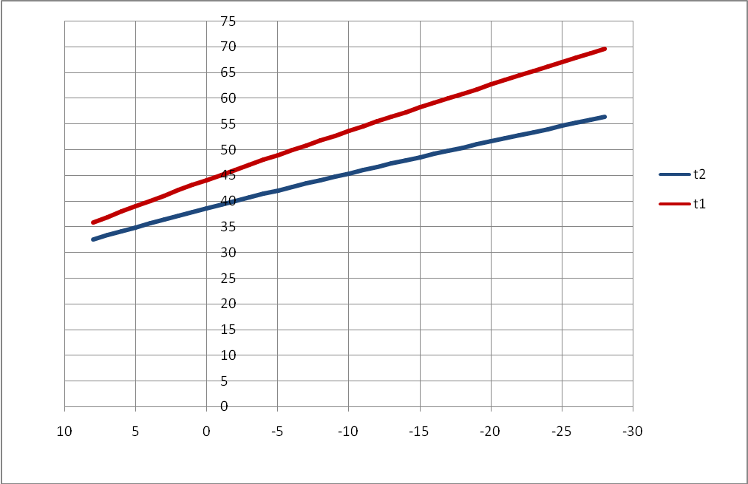
Рисунок 2 – Расчетный температурный график 78/62 ⁰С

Текущее обслуживание тепловых сетей

На сегодняшний день диагностика состояния тепловых сетей в ООО «МАЙМИНСКАЯ ТЕПЛОВАЯ КОМПАНИЯ» не осуществляется, специалистами проводятся выборочные визуальные технические осмотры состояния тепловых сетей.
Учитывая, что практически вся длина трубопроводов тепловых сетей со сроком эксплуатации свыше 35 лет, необходимо увеличивать объем капитального ремонта трубопроводов.

Типы присоединений теплопотребляющих установок к тепловым сетям

Система теплоснабжения в Соузгинского сельском поселении – закрытая. Схема присоединения местных систем отопления по признаку гидравлической связи с тепловыми сетями зависимая по элеваторной схеме.

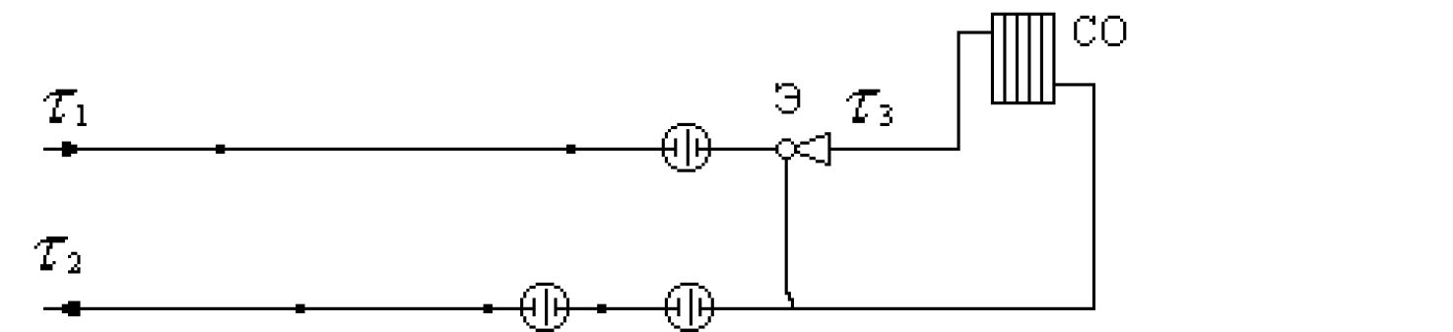
Рисунок 3 – Схема подключения потребителей по элеваторной схеме

Описание процедур диагностики состояния тепловых сетей и планирования капитальных (текущих) ремонтов

Дефекты, которые не могут быть устранены без отключения теплопровода, но не представляющие непосредственной опасности для надежной эксплуатации, заносят в журнал ремонтов для ликвидации в период ближайшего останова теплопровода или в период ремонта. Дефекты, которые могут вызвать аварию в сети, устраняют немедленно.
Методы технической диагностики, рекомендуемые к применению на сетях, эксалуатируемых ООО «МАЙМИНСКАЯ ТЕПЛОВАЯ КОМПАНИЯ» в с. Соузга.

Опрессовка на прочность повышенным давлением (гидравлические испытания).
Метод применяется и был разработан с целью выявления ослабленных мест трубопровода в ремонтный период и исключения появления повреждений в отопительный период. Он имел долгий период освоения и внедрения, но в настоящее время показывает низкую эффективность 20 - 40%. То есть только 20% повреждений выявляется в ремонтный период и 80% уходит на период отопления. Метод применяется в комплексе оперативной системы сбора и анализа данных о состоянии теплопроводов. Участки тепловых сетей, не прошедшие гидравлические испытания, подвергаются ремонту и устранению всех выявленных дефектов.

Ревизия запорной арматуры.
Вся запорная арматура перед установкой и пуском в эксплуатацию проходит предварительную проверку, в ходе которой проверяется ее соответствие проекту, наличие паспорта изготовителя, сертификата соответствия, отсутствие таких дефектов, как трещины и раковины, свободный ход штока, комплектация и. т. д. В случае нарушений по одному из пунктов принимается решение о возврате. Перед монтажом запорная арматура должна пройти ревизию, которой предусматривается:
- разборка арматуры без демонтажа запорной и регулирующей части штока;
- очистка и смазка ходовой части;
- проверка уплотнительных поверхностей;
- обратная сборка с установкой прокладок, набивкой сальника и проверкой плавности хода штока;
- гидравлические испытания на плотность и прочность.
Кроме того, ревизии подвергается вся арматура, нормативный срок эксплуатации которой истек.
Шурфовка трубопроводов тепловых сетей.
Применяются для контроля состояния подземных теплопроводов, теплоизоляционных и строительных конструкций. Число ежегодно проводимых плановых шурфовок устанавливают в зависимости от протяженности сети, типов прокладки и теплоизоляционных конструкций и количества коррозионных повреждений труб. На каждые 5 км трассы должно быть не менее одного шурфа. На новых участках сети шурфовки производят начиная с третьего года эксплуатации. Эксплуатирующая организация должна иметь специальную схему тепловой сети, на которой отмечают места и результаты шурфовок, места аварийных повреждений и затопления трассы, переложенные участки.

Метод акустической диагностики.
Используются корреляторы усовершенствованной конструкции. Метод имеет перспективу как информационная составляющая в комплексе методов мониторинга состояния действующих теплопроводов, он хорошо вписывается в процесс эксплуатации и конструктивные особенности прокладок тепловых сетей.

Тепловая аэросъемка в ИК-диапазоне.
Метод очень эффективен для планирования ремонтов и выявления участков с повышенными тепловыми потерями. Съемку необходимо проводить весной (март-апрель) и осенью (октябрь-ноябрь), когда система отопления работает, но снега на земле нет. Недостатком метода является высокая стоимость проведения обследования.

Метод акустической эмиссии.
Метод, проверенный в мировой практике и позволяющий точно определять местоположение дефектов стального трубопровода, находящегося под изменяемым давлением, но по условиям применения на действующих теплосетях имеет ограниченную область использования.

Метод магнитной памяти металла.
Метод хорош для выявления участков с повышенным напряжением металла при непосредственном контакте с трубопроводом ТС. Используется там, где можно прокатывать каретку по голому металлу трубы, этим обусловлена и ограниченность его применения.

Метод наземного тепловизионного обследования с помощью тепловизора.
При доступной поверхности трассы, желательно с однородным покрытием, наличием точной исполнительной документации, с применением специального программного обеспечения, может очень хорошо показывать состояние обследуемого участка. По вышеназванным условиям применение возможно только на 10% старых прокладок. В некоторых случаях метод эффективен для поиска утечек.

Метод магнитной томографии металла теплопроводов с поверхности земли.
Метод имеет мало статистики и пока трудно сказать о его эффективности в условиях города.

Описание периодичности и соответствия техническим регламентам и иным обязательным требованиям процедур летних ремонтов с параметрами и методами испытаний

Согласно п.6.82 МДК 4-02.2001 «Типовая инструкция по технической эксплуатации тепловых сетей систем коммунального теплоснабжения»:
Тепловые сети, находящиеся в эксплуатации, должны подвергаться следующим испытаниям:
- гидравлическим испытаниям с целью проверки прочности и плотности трубопроводов, их элементов и арматуры;
- испытаниям на максимальную температуру теплоносителя (температурным испытаниям) для выявления дефектов трубопроводов и оборудования тепловой сети, контроля за их состоянием, проверки компенсирующей способности тепловой сети;
- испытаниям на тепловые потери для определения фактических тепловых потерь теплопроводами в зависимости от типа строительно-изоляционных конструкций, срока службы, состояния и условий эксплуатации;
- испытаниям на гидравлические потери для получения гидравлических характеристик трубопроводов;
- испытаниям на потенциалы блуждающих токов (электрическим измерениям для определения коррозионной агрессивности грунтов и опасного действия блуждающих токов на трубопроводы подземных тепловых сетей).
Все виды испытаний должны проводиться раздельно. Совмещение во времени двух видов испытаний не допускается.
На каждый вид испытаний должна быть составлена рабочая программа, которая утверждается главным инженером органа эксплуатации тепловых сетей (далее по тексту - ОЭТС).
При получении тепловой энергии от источника тепла, принадлежащего другой организации, рабочая программа согласовывается с главным инженером этой организации.
За два дня до начала испытаний утвержденная программа передается диспетчеру ОЭТС и руководителю источника тепла для подготовки оборудования и установления требуемого режима работы сети.
Рабочая программа испытания должна содержать следующие данные:
задачи и основные положения методики проведения испытания;
перечень подготовительных, организационных и технологических мероприятий;
последовательность отдельных этапов и операций во время испытания;
режимы работы оборудования источника тепла и тепловой сети (расход и параметры теплоносителя во время каждого этапа испытания);
схемы работы насосно-подогревательной установки источника тепла при каждом режиме испытания;
схемы включения и переключений в тепловой сети;
сроки проведения каждого отдельного этапа или режима испытания;
точки наблюдения, объект наблюдения, количество наблюдателей в каждой точке;
оперативные средства связи и транспорта;
меры по обеспечению техники безопасности во время испытания;
список ответственных лиц за выполнение отдельных мероприятий.
Руководитель испытания перед началом испытания должен выполнить следующие действия:
проверить выполнение всех подготовительных мероприятий;
организовать проверку технического и метрологического состояния средств измерений согласно нормативно-технической документации;
проверить отключение предусмотренных программой ответвлений и тепловых пунктов;
провести инструктаж всех членов бригады и сменного персонала по их обязанностям во время каждого отдельного этапа испытания, а также мерам по обеспечению безопасности непосредственных участников испытания и окружающих лиц.
Гидравлическое испытание на прочность и плотность тепловых сетей, находящихся в эксплуатации, должно быть проведено после капитального ремонта до начала отопительного периода. Испытание проводится по отдельным отходящим от источника тепла магистралям при отключенных водонагревательных установках источника тепла, отключенных системах теплопотребления, при открытых воздушниках на тепловых пунктах потребителей. Магистрали испытываются целиком или по частям в зависимости от технической возможности обеспечения требуемых параметров, а также наличия оперативных средств связи между диспетчером ОЭТС, персоналом источника тепла и бригадой, проводящей испытание, численности персонала, обеспеченности транспортом.
Каждый участок тепловой сети должен быть испытан пробным давлением, минимальное значение которого должно составлять 1,25 рабочего давления. Значение рабочего давления устанавливается техническим руководителем ОЭТС в соответствии с требованиями Правил устройства и безопасной эксплуатации трубопроводов пара и горячей воды.
Максимальное значение пробного давления устанавливается в соответствии с указанными правилами и с учетом максимальных нагрузок, которые могут принять на себя неподвижные опоры.
В каждом конкретном случае значение пробного давления устанавливается техническим руководителем ОЭТС в допустимых пределах, указанных выше.
При гидравлическом испытании на прочность и плотность давление в самых высоких точках тепловой сети доводится до значения пробного давления за счет давления, развиваемого сетевым насосом источника тепла или специальным насосом из опрессовочного пункта.
При испытании участков тепловой сети, в которых по условиям профиля местности сетевые и стационарные опрессовочные насосы не могут создать давление, равное пробному, применяются передвижные насосные установки и гидравлические прессы.
Длительность испытаний пробным давлением устанавливается главным инженером ОЭТС, но должна быть не менее 10 мин с момента установления расхода подпиточной воды на расчетном уровне. Осмотр производится после снижения пробного давления до рабочего.
Тепловая сеть считается выдержавшей гидравлическое испытание на прочность и плотность, если при нахождении ее в течение 10 мин под заданным пробным давлением значение подпитки не превысило расчетного давления.
Температура воды в трубопроводах при испытаниях на прочность и плотность не должна превышать 40 °С.
Периодичность проведения испытания тепловой сети на максимальную температуру теплоносителя (далее - температурные испытания) определяется руководителем ОЭТС.
Температурным испытаниям должна подвергаться вся сеть от источника тепла до тепловых пунктов систем теплопотребления.
Температурные испытания должны проводиться при устойчивых суточных плюсовых температурах наружного воздуха.
За максимальную температуру следует принимать максимально достижимую температуру сетевой воды в соответствии с утвержденным температурным графиком регулирования отпуска тепла на источнике.
Температурные испытания тепловых сетей, находящихся в эксплуатации длительное время и имеющих ненадежные участки, должны проводиться после ремонта и предварительного испытания этих сетей на прочность и плотность, но не позднее чем за 3 недели до начала отопительного периода.
Температура воды в обратном трубопроводе при температурных испытаниях не должна превышать 90 °С. Попадание высокотемпературного теплоносителя в обратный трубопровод не допускается во избежание нарушения нормальной работы сетевых насосов и условий работы компенсирующих устройств.
Для снижения температуры воды, поступающей в обратный трубопровод, испытания проводятся с включенными системами отопления, присоединенными через смесительные устройства (элеваторы, смесительные насосы) и водоподогреватели, а также с включенными системами горячего водоснабжения, присоединенными по закрытой схеме и оборудованными автоматическими регуляторами температуры.
На время температурных испытаний от тепловой сети должны быть отключены:
• отопительные системы детских и лечебных учреждений;
неавтоматизированные системы горячего водоснабжения, присоединенные по закрытой схеме;
системы горячего водоснабжения, присоединенные по открытой схеме;
отопительные системы с непосредственной схемой присоединения;
калориферные установки.
Отключение тепловых пунктов и систем теплопотребления производится первыми со стороны тепловой сети задвижками, установленными на подающем и обратном трубопроводах тепловых пунктов, а в случае неплотности этих задвижек - задвижками в камерах на ответвлениях к тепловым пунктам. В местах, где задвижки не обеспечивают плотности отключения, необходимо устанавливать заглушки.
Испытания по определению тепловых потерь в тепловых сетях должны проводиться один раз в пять лет на магистралях, характерных для данной тепловой сети по типу строительно-изоляционных конструкций, сроку службы и условиям эксплуатации, с целью разработки нормативных показателей и нормирования эксплуатационных тепловых потерь, а также оценки технического состояния тепловых сетей. График испытаний утверждается техническим руководителем ОЭТС.
Испытания по определению гидравлических потерь в водяных тепловых сетях должны проводиться один раз в пять лет на магистралях, характерных для данной тепловой сети по срокам и условиям эксплуатации, с целью определения эксплуатационных гидравлических характеристик для разработки гидравлических режимов, а также оценки состояния внутренней поверхности трубопроводов. График испытаний устанавливается техническим руководителем ОЭТС.
Испытания тепловых сетей на тепловые и гидравлические потери проводятся при отключенных ответвлениях тепловых пунктах систем теплопотребления.
При проведении любых испытаний абоненты за три дня до начала испытаний должны быть предупреждены о времени проведения испытаний и сроке отключения систем теплопотребления с указанием необходимых мер безопасности. Предупреждение вручается под расписку ответственному лицу потребителя.

Техническое обслуживание и ремонт
ОЭТС должны быть организованы техническое обслуживание и ремонт тепловых сетей.
Ответственность за организацию технического обслуживания и ремонта несет административно-технический персонал, за которым закреплены тепловые сети.
Объем технического обслуживания и ремонта должен определяться необходимостью поддержания работоспособного состояния тепловых сетей.
При техническом обслуживании следует проводить операции контрольного характера (осмотр, надзор за соблюдением эксплуатационных инструкций, технические испытания и проверки технического состояния) и технологические операции восстановительного характера (регулирование и наладка, очистка, смазка, замена вышедших из строя деталей без значительной разборки, устранение различных мелких дефектов).
Основными видами ремонтов тепловых сетей являются капитальный и текущий ремонты.
При капитальном ремонте должны быть восстановлены исправность и полный или близкий к полному ресурс установок с заменой или восстановлением любых их частей, включая базовые.
При текущем ремонте должна быть восстановлена работоспособность установок, заменены и (или) восстановлены отдельные их части.
Система технического обслуживания и ремонта должна носить предупредительный характер.
При планировании технического обслуживания и ремонта должен быть проведен расчет трудоемкости ремонта, его продолжительности, потребности в персонале, а также материалах, комплектующих изделиях и запасных частях.
На все виды ремонтов необходимо составить годовые и месячные планы (графики). Годовые планы ремонтов утверждает главный инженер организации.
Планы ремонтов тепловых сетей организации должны быть увязаны с планом ремонта оборудования источников тепла.
В системе технического обслуживания и ремонта должны быть предусмотрены:
- подготовка технического обслуживания и ремонтов;
- вывод оборудования в ремонт;
- оценка технического состояния тепловых сетей и составление дефектных ведомостей;
- проведение технического обслуживания и ремонта;
- приемка оборудования из ремонта;
- контроль и отчетность о выполнении технического обслуживания и ремонта.
Организационная структура ремонтного производства, технология ремонтных работ, порядок подготовки и вывода в ремонт, а также приемки и оценки состояния отремонтированных тепловых сетей должны соответствовать НТД.

Оценка тепловых потерь в тепловых сетях

ООО «МАЙМИНСКАЯ ТЕПЛОВАЯ КОМПАНИЯ» определяет потери тепловой энергии в сетях расчетным способом. Основой для определения фактически потребленной тепловой энергии зданиями являются приборы учета тепловой энергии на каждом здании, либо объёмы отапливаемых помещений и зданий в том случае если приборы учёта тепловой энергии у потребителей не установлены. Приборы учета тепловой энергии у наибольшей части потребителей отсутствуют.
Таблица 8 – Потери теплоносителя
Наименование котельной | Потери тепловой энергии в сети, Гкал/год | Потери тепловой  энергии  в сети , % | Протяженность тепловых сетей, м
Котельная №6 | 363,2 | 16,38 | 1116

Зоны действия источников тепловой энергии

Зона действия источника тепловой энергии – территория поселения, городского округа или ее часть, границы которой устанавливаются закрытыми секционирующими задвижками тепловой сети системы теплоснабжения.

Зона действия котельной №6

Зона действия котельной №6 представлена на рисунке 4. Зона действия котельной сформирована радиальными тепловыми сетями, без резервирования по выводам и кварталам. Участки тепловой сети котельной №6 представлены в таблице 9.

Таблица 9 – Участки тепловой сети котельной
Наружный диаметр, мм | Протяженность в однотрубном исчислении, м | Материальная характеристика сети, м²
57 | 304 | 17,33
76 | 1302 | 98,95
108 | 626 | 67,61
 | 2232 | 183,89

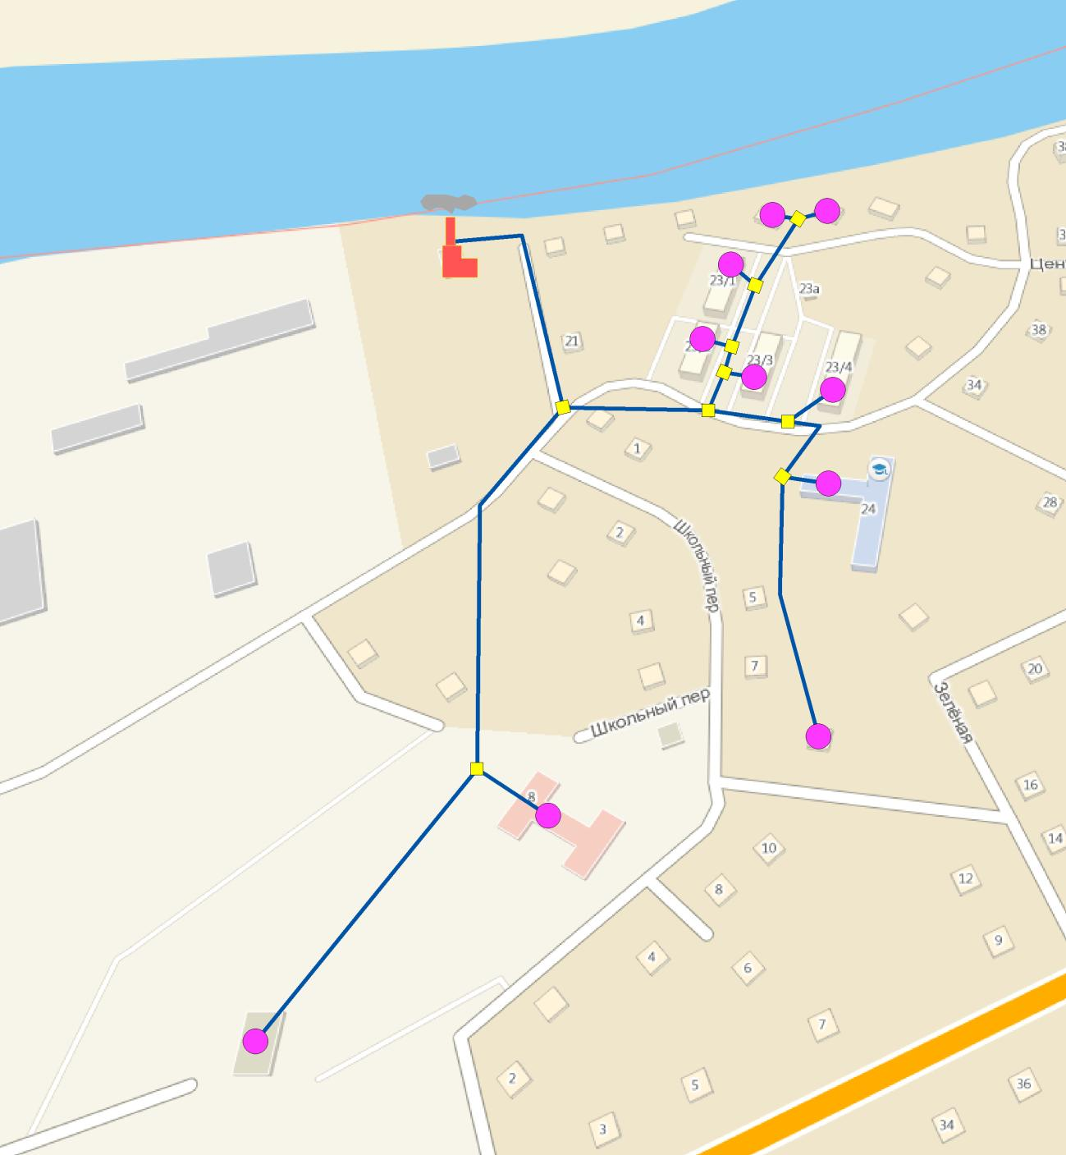
Рисунок 4 – Зона действия котельной в с. Соузга

Тепловые нагрузки потребителей тепловой энергии, групп потребителей тепловой энергии в зонах действия источников тепловой энергии

Тепловые нагрузки потребителей от котельной

Потребителями теплоты являются производственные, административно-бытовые, жилые и общественные здания.
Вид системы теплоснабжения: двухтрубная, закрытая, зависимая.
Расчётные тепловые нагрузки потребителей на отопление приведены в таблице 10.

Таблица 10 – Тепловые нагрузки потребителей
Наименование потребителей тепла |  | Расчетная часовая нагрузка системы отопления, Гкал/час
ул. Центральная № 23,1 | Жилой сектор | 0,081
ул. Центральная № 23/2 | Жилой сектор | 0,081
ул. Центральная № 23/4 | Жилой сектор | 0,112
ул. Центральная № 23/3 | Жилой сектор | 0,081
ул. Набережная №34 | Жилой сектор | 0,019
Итого жилфонд : |  | 0,374
Администрация с. Соузга,отделение связи | Администрация | 0,005
Детский сад "Родничок" | Образование | 0,099
ДК новый | Культура | 0,083
ДК котельная | Культура | 0,029
РУПС | Госучреждение | 0,005
Итого прочих: |  | 0,216
Всего по котельной |  | 0,59

Нормы расхода тепла на отопление жилых зданий

Удельные показатели расчетного расхода тепла на отопление жилых зданий на 1 м² общей площади квартир, q_{o} Вт/м² представлены ниже.
Этажность  жилых  зданий | Расчетная температура наружного воздуха  для проектирования отопления, t_{н}°, °С
Этажность  жилых  зданий | -5 | -10 | -15 | -20 | -25 | -30 | -35 | -40 | -45 | -50 | -55
Для зданий строительства до 1995 года
1–3 эт. индивид. | 146 | 155 | 165 | 175 | 185 | 197 | 209 | 219 | 228 | 238 | 248
1–3 эт. сблокир. | 108 | 115 | 122 | 129 | 135 | 144 | 153 | 159 | 166 | 172 | 180
4–6 эт. кирпичн. | 59 | 64 | 69 | 74 | 80 | 86 | 92 | 98 | 103 | 108 | 113
4–6 эт. панельн. | 51 | 56 | 61 | 65 | 70 | 75 | 81 | 85 | 90 | 95 | 99
7–10 эт. кирпичн. | 55 | 60 | 65 | 70 | 75 | 81 | 87 | 92 | 97 | 102 | 107
7–10 эт. панельн. | 47 | 52 | 56 | 60 | 65 | 70 | 75 | 80 | 84 | 88 | 93
>10 эт. | 61 | 67 | 73 | 79 | 85 | 92 | 99 | 105 | 111 | 117 | 123
Для зданий строительства после 2000 года
1–3 эт. индив. | 76 | 76 | 77 | 81 | 85 | 90 | 96 | 102 | 105 | 107 | 109
1–3 эт. сблокир. | 57 | 57 | 57 | 60 | 65 | 70 | 75 | 80 | 85 | 88 | 90
4–6 эт. | 45 | 45 | 46 | 50 | 55 | 61 | 67 | 72 | 76 | 80 | 84
7–10 эт. | 41 | 41 | 42 | 46 | 50 | 55 | 60 | 65 | 69 | 73 | 76
11–14 эт. | 37 | 37 | 38 | 41 | 45 | 50 | 54 | 58 | 62 | 65 | 68
>15 эт. | 33 | 33 | 34 | 37 | 40 | 44 | 48 | 52 | 55 | 58 | 61

* http://www.abok.ru/for_spec/articles.php?nid=2782

Применение отопления жилых помещений в многоквартирных домах с использованием индивидуальных квартирных источников тепловой энергии

Применение поквартирного отопления на территории Соузгинского сельского поселения не распространено. Индивидуальные источники теплоснабжения применяются в зонах индивидуальной застройки.
В соответствии с требованиями п. 15 статьи 14 ФЗ №190 «О теплоснабжении» «Запрещается переход на отопление жилых помещений в многоквартирных домах с использованием индивидуальных квартирных источников тепловой энергии при наличии осуществлённого в надлежащем порядке подключения к системам теплоснабжения многоквартирных домов» перевод многоквартирных жилых домов на использование поквартирных источников не ожидается.

Действующие программы энергосбережения

В настоящее время действующих программ энергосбережения в Соузгинском сельском поселении – нет.

Балансы тепловой мощности и тепловой нагрузки в зонах действия источников тепловой энергии

Балансы тепловой мощности и тепловой нагрузки в зоне действия каждого источника тепла составлены в соответствии с требованиями РД 34.08.552-95. Для расчета баланса каждой зоны принималось следующее уравнение:

(Q¹ _{р,гв,итс} - Q¹ _{сн,гв,итс}) - (Q¹ _{пот,тс} + Q¹ _{дог,тс}) - Q¹ _{рез} = Q¹ _{бал}

где
Q¹_{р,гв,итс} – располагаемая тепловая мощность источника по горячей воде в рассматриваемом году (отопительном сезоне), Гкал/ч;
Q¹_{сн,гв,итс}– тепловая мощность собственных нужд источника по горячей воде Гкал/ч;
Q¹ _{пот,тс} – потери тепловой мощности при ее передаче по тепловым сетям от источника до потребителя в период максимума тепловой нагрузки (с учетом хозяйственных нужд тепловых сетей на обеспечение функционирования объектов тепловых сетей (ЦТП и т.д.), Гкал/ч;
Q¹ _{дог,тс} – присоединенная договорная тепловая нагрузка, вентиляции, горячего водоснабжения и технологии по состоянию базового периода разработки схемы теплоснабжения;
Q¹ _{рез} – аварийный резерв котельной по горячей воде;
Q¹ _{бал} – балансовый профицит (дефицит) тепловой мощности источника тепла в конце рассматриваемого периода планирования, Гкал/ч.

Баланс тепловой мощности и тепловой нагрузки приведен ниже.

Таблица 12 – Балансы тепловой мощности и тепловой нагрузки котельной
Источник | Установленная/располагаемая  мощность, Гкал/ч | Ограничения по установл. мощн., Гкал/ч | Расход тепловой энергии на собственные нужды, Гкал/ч | Тепловая мощность нетто, Гкал/ч | Присоединённая тепловая нагрузка, Гкал/ч | Тепловые потери в сетях (по результатам расчёта) | Резерв (+)/дефицит(-) мощности (с учетом потерь тепловой энергии и соб-ных нужд), Гкал/ч
Котельная №6 | 1,5 | 1,2 | 0,008 | 0,292 | 0,59 | 0,109 | -0,407

Баланс существующей тепловой мощности и присоединенной тепловой нагрузки показывает, что на котельной №6 существует дефицит тепловой мощности на стороне потребителя.

Балансы тепловой мощности и тепловой нагрузки индивидуальных систем оцениваться не будут.

Балансы теплоносителя

Теплоноситель в системе теплоснабжения Соузгинского сельского поселения, как и в каждой закрытой системе теплоснабжения, предназначен только для целей отопления абонентов и не забирается из теплосети для обеспечения горячего водоснабжения.
Водоподготовка предполагает обработку воды для питания паровых и водогрейных котлов, систем теплоснабжения и горячего водоснабжения, а также контроль качества воды и пара.
Вода забирается непосредственно из городского водопровода и подаётся подпиточным насосом.
Котельная не оборудована системой водоподготовки.

Топливные балансы источников тепловой энергии и система обеспечения топливом

Топливный баланс является комплексным материальным балансом, охватывающим совокупность взаимозаменяемых топливных ресурсов. Данный баланс увязывает в единое целое частные балансы различных видов топлива, дает характеристику общего объема, распределения и использования.
Основным видом топлива для производства тепловой энергии на котельной является каменный уголь марки ДР (длиннопламенный, рядовой), класс крупности 0-300 мм. Низшая теплота сгорания каменного угля марки ДР согласно предоставленным данным 5320 ккал/кг. Резервное топливо отсутствует.
Удельный расход условного топлива на выработку единицы тепловой энергии для котельных, работающих на каменном угле, согласно предоставленным данным – 213,2 кг у.т./Гкал.

Таблица 13 – Расход топлива котельными
Источник | Основное оборудование | Присоединённая тепловая нагрузка, Гкал/ч | Удельный расход условного топлива на выработку  теплоты, кг.у.т/Гкал | Годовой расход условн. топлива, тут | Годовой расход на-турального топлива, т./год
Котельная №6 | 3хКВ-0,63 | 0,59 | 213,2 | 397,55 | 624,5

Надежность теплоснабжения

Описание показателей, определяемых в соответствии с методическими указаниями по расчету уровня надежности и качества поставляемых товаров, оказываемых услуг для организаций, осуществляющих деятельность по производству и (или) передаче тепловой энергии.
Способность источников тепловой энергии обеспечивать в течение заданного периода времени заданные режимы, параметры и качество теплоснабжения (отопления, вентиляции, горячего водоснабжения, а так же технологических потребностей предприятий) определяется по следующим показателям:
- вероятность безотказной работы;
- коэффициент готовности;
- коэффициент живучести.
Для обеспечения безотказной работы необходимо соблюдение условия (СП 41-104-2000 Проектирование автономных источников теплоснабжения):
в случае выхода из строя наибольшего по производительности котла, оставшиеся должны обеспечить отпуск теплоты на:
- технологическое теплоснабжение и системы вентиляции - в количестве, определяемом минимально допустимыми нагрузками (независимо от температуры наружного воздуха);
- отопление, вентиляцию и горячее водоснабжение - в количестве, определяемом режимом наиболее холодного месяца.
Для оценки надежности существующей системы теплоснабжения используются следующие показатели:
- интенсивность отказов;
- относительный аварийный недоотпуск.
Интенсивность отказов определяется в зависимости от материальной характеристики участков тепловой сети, выключенных из работы при отказе и времени вынужденного отключения участков тепловой сети, вызванное отказом и его устранением.
Относительный аварийный недоотпуск тепловой энергии определяется как отношение аварийного недоотпуска тепла за год и расчетного отпуска тепла системой теплоснабжения.
Информация об аварийных отключений потребителей отсутствует.
Информация о времени восстановления теплоснабжения потребителей после аварийных отключений отсутствует.

Технико-экономические показатели теплоснабжающих и теплосетевых организаций

Основными технико-экономическими показателями теплоснабжающих и теплосетевых организаций является удельный расход топлива на выработку и отпуск тепловой энергии.
Сводные технико-экономические показатели работы котельных Соузгинского сельского поселения приведены в таблице 14.

Тепловые потери в сетях котельной №6 с. Соузга составляют 16,38%, что превышает нормативные тепловые потери для данных сетей.

На котельная №6 ООО «МАЙМИНСКАЯ ТЕПЛОВАЯ КОМПАНИЯ», котлы работают с низким КПД – 51 %. Основным топливом используется каменный уголь марки ДР.

Таблица 14 – Сводные технико-экономические показатели работы котельной
Источник | Выработка, Гкал/год | Расход тепловой энергии на собственные и хоз. нужды, Гкал/год | Тепловые потери в сетях, Гкал/год | Полезный отпуск, Гкал/год | Установленая/распо-лагаемая мощность, Гкал/ч | Тепловая мощность нетто, Гкал/ч | Присоединённая тепловая нагрузка, Гкал/ч | Годовой расход  натур.  топлива, т./год | Годовой расход  условн.  топлива, тут
Котельная №6 | 2217,93 | 43,47 | 363,2 | 1811,26 | 1,5 | 0,292 | 0,59 | 624,5 | 397,55

Тарифы на тепловую энергию

За отсутствием информации от ООО «МАЙМИНСКАЯ ТЕПЛОВАЯ КОМПАНИЯ», невозможно провести динамику тарифов на тепловую энергию по предыдущим годам.
Тариф на тепловую энергию в 2017 г по Соузгинскому сельскому поселению от ООО «МАЙМИНСКАЯ ТЕПЛОВАЯ КОМПАНИЯ» не предоставлен.
Калькуляция себестоимости производства и передачи тепловой энергии (баланс предприятия) за 2017 г. не предоставлена.

Описание существующих технических и технологических проблем

Основные технические и технологические проблемы в системе теплоснабжения Соузгинского сельского поселения.

- Котельная 6
Установленная тепловая мощность котельной согласно паспортных данных составляет 1,5 Гкал/ч, присоединенная тепловая нагрузка –0,59 Гкал/ч. Дефицит мощности с учётом собственных нужд и тепловых потерь в тепловых сетях составляет (-0,407) Гкал/ч. Котельная работает с недогревом потребителей.
Котельная введена в эксплуатацию в 2002 г.
Котельная работает на угле, не имеет резервного топлива.
Котлы работают с минимальной нагрузкой (на пониженных параметрах, загружены на 50 %), КПД котлов – 51 %. Происходит перерасход топлива, увеличение затрат на приобретение и транспортировку топлива (уголь), не обеспечение теплового режима сетей, что приводит к увеличению себестоимости тепловой энергии.
Износ котлов на котельной составляет 85%.
Основное и вспомогательное оборудование котельной работает неэффективно, изношено, выработало свой ресурс (более 10 лет).
Котельная не автоматизирована, подача топлива и золоудаление осуществляется дежурным оператором.
На котельной отсутствует система водоподготовки.
Отсутствует приборный учёт выработки тепловой энергии.

Тепловые сети
Тепловые сети введены в эксплуатацию в 80 годах прошлого столетия. Физический износ коммунальных тепловых сетей составляет более 80%, что обусловлено нарушением изоляции трубопроводов или её полным отсутствием, имеют коррозийное повреждение металла труб, что приводит к частым авариям, отключениям отопления у потребителей.
Высокая степень аварийности сетей не позволяет устанавливать в них расчетные параметры, что приводит к несоблюдению температурного графика теплоснабжения потребителей.
Протяженность тепловых сетей, нуждающихся в замене, составляет около 1,11 км.
Фактические тепловые потери в сетях ООО «МАЙМИНСКАЯ ТЕПЛОВАЯ КОМПАНИЯ», составляют 16,38% от общей выработки тепловой энергии. Высокие потери тепловой энергии увеличивают затраты на топливо, электроэнергию (работа насосов), соответственно происходит увеличение себестоимости тепловой энергии.

Целесообразно проведение следующих мероприятий по обеспечению качественного теплоснабжения потребителей и повышению эффективности использования энергоресурсов:
- Для рентабельности работы котельной №6 на перспективу рекомендуется строительство новой блочно-модульной котельной (БМК), работающей на газе, без постоянного присутствия обслуживающего персонала, имеющей дистанционную передачу параметров и сигналов об аварийных отключениях. Демонтаж старой угольной котельной №6 с переключением потребителей на новую блочно-модульную котельную (БМК).
- Реконструкция тепловых сетей на новые, в ППУ (ППМ) изоляции;
- Поэтапная полная замена ветхих тепловых сетей на новые, в ППУ (ППМ) изоляции, что позволит избежать влияния грунтовых вод на тепловые потери в сетях, повысит надежность и энергоэффективность системы теплоснабжения от котельных в целом;
- Настройка гидравлических режимов тепловых сетей котельной;
- Модернизация тепловых узлов потребителей, в т.ч.:
– очистка и промывка системы теплоснабжения зданий;
– балансировка внутренних систем теплопотребления зданий.

Перспективное потребление тепловой энергии на цели теплоснабжения

Общее положение

Приоритетным направлением развития сельских территорий остается расширение строительства (приобретение) жилья в сельской местности в целях сохранения имеющегося населения и привлечения в сельскохозяйственное производство, социальную сферу и иные виды деятельности квалифицированных работников и их семей, в первую очередь молодежи.
Для жителей муниципального образования «Майминский район» жилищная проблема является первостепенной. Острота проблемы определяется низкой доступностью жилья и ипотечных жилищных кредитов для всего населения.
Одной из основных причин плохой обеспеченности населения жильем, невозможности улучшения жилищных условий, является низкий уровень благосостояния населения, который, в свою очередь, обусловлен высоким уровнем безработицы в сельской местности и невозможностью трудоустройства сельских жителей.
Благоустройство жилищного фонда характеризуется достаточно низким уровнем развития т.к. наибольшее количество жилых домов возведено в 1940-1970 гг., только 45% жилищного фонда оборудовано водопроводом, 38% - канализацией, ваннами (душами), 8%- горячим водоснабжением.
Для жителей муниципального образования «Майминский район» жилищная проблема является первостепенной. Острота проблемы определяется низкой доступностью жилья и ипотечных жилищных кредитов для всего населения.
Одной из основных причин плохой обеспеченности населения жильем, невозможности улучшения жилищных условий, является низкий уровень благосостояния населения, который, в свою очередь, обусловлен высоким уровнем безработицы в сельской местности и невозможностью трудоустройства сельских жителей.

Жилищный фонд

Одной из важнейших социальных задач, стоящих перед сельским поселением, является обеспечение населения качественным жильем. Муниципальная жилищная политика – совокупность систематически принимаемых решений и мероприятий с целью удовлетворения потребностей населения в жилье.
Суммарная площадь жилого фонда с. Соузга на начало 2010 г. составляет порядка 25450,8 м², п. Турбаза «Юность» - 1715,5 м², п. Черемшанка - 1139 м². При численности населения в 866 человек средняя обеспеченность жилой площадью составляет 21м²/чел. в с. Соузга, п. Черемшанка и п. Турбаза «Юность» - 25м²/чел, что превышает нормативные показатели.
По типу застройки в структуре жилого фонда преобладают дома усадебного типа.
В МО Соузгинское сельское поселение 11 человек проживают в ветхих и аварийных домах, на жилой площади 87,2 м². Общая площадь ветхого фонда составляет 431,5м².

Таблица 15 – Характеристика ветхого жилого фонда
Адрес | Год постройки | Материал стен | Жилая площадь, м²
Село Соузга
ул.Трактовая, д. 42 | 1956 | Бревно | 32
ул.Трактовая, д. 46 | 1978 | Бревно | 21,7
ул.Трактовая, д. 52 | 1952 | Бревно | 34
ул.Трактовая, д. 80 | 1976 | Бревно | 16
ул.Трактовая, д. 88 | 1962 | Бревно | 16,5
ул.Трактовая, д. 90 | 1973 | Бревно | 42,4
ул.Центральная, д. 62 | 1950 | Бревно | 18,7
ул.Центральная, д. 47 | 1940 | Бревно | 60
ул.Центральная, д. 77 | 1960 | Бревно | 12
ул.Набережная, д. 36А | 1962 | Бревно | 22,2
ул.Мичурина, д.1 | 1956 | Бревно | 67
ул.Айская, д. 14 | 1960 | Бревно | 22,1
ул.Айская, д. 18 | 1975 | Бревно | 20,2
ул.Зеленая, д. 13 | 1975 | Бревно | 24,6
ул.Зеленая, д. 36 | 1940 | Бревно | 22,1
Итого: 15 |  |  | 431,5

Инвестиции на улучшение жилищных условий поступают в малом объеме.

По данным Генерального плана Соузгинского сельского поселения увеличение жилищного строительства в с. Соузга не планируется.
Ожидается активное строительство жилых домов в с. Черемшанка, т.к. с 2008 г предоставлено более 70 участков под ИЖС.

Прогноз приростов промышленных предприятий
Строительства новых промышленных предприятий с использованием тепловой энергии в технологических процессах не выявлено.

Прогноз прироста объемов потребления тепловой мощности
Схема теплоснабжения актуализируется на период до 2028 года.
По данным Генерального плана Соузгинского сельского поселения на период 2018-208 гг. планируется проектируемые к строительству объекты отапливать от индивидуальных источников теплоснабжения.
Прироста объемов потребления тепловой мощности к централизованным тепловым сетям не планируется.

Электронная модель

Общие сведения

Электронная модель системы теплоснабжения разработана в программном комплексе Zulu.

Программный комплексZulu позволяет проводить выполнение инженерных расчетов и рассчитать тепловую сеть, состоящую из тысяч объектов и произвести перерасчет при изменении состояния сети. Возможность проведения инженерных расчетов позволяет существенно снизить трудозатраты на наладку, мониторинг текущего состояния и проектирования новых участков сети при значительном сокращении временных ресурсов, в том числе:

- Возможность изобразить тепловую сеть на плане города, села (создать математическую модель тепловой сети)
- Выполнить паспортизацию объектов сети и создать информационно справочную систему
- Решать коммутационные и инженерные задачи;
- Оптимизировать режим работы системы централизованного теплоснабжения
- Достигнуть существенного сокращения топливно-энергетических ресурсов
- Улучшить качество подготовки эксплуатационного персонала;
- Повысить производительность труда сотрудников предприятия;
- Выполнить интеграцию с АСУ ТП
- Выполнить интеграцию с программным обеспечением по расчету отдельных элементов системы теплоснабжения (котельных) и программным обеспечением по расчету с потребителями тепловой энергии.

Возможности программы

Программа может быть использована для решения различных задач:
- Конструкторский расчет тепловой сети
- Наладочный расчет тепловой сети
- Поверочный расчет тепловой сети
- Расчет требуемой температуры на источнике
- Коммутационные задачи
- Построение пьезометрического графика
- Расчет надежности системы теплоснабжения
- Расчет нормативных потерь тепла через изоляцию

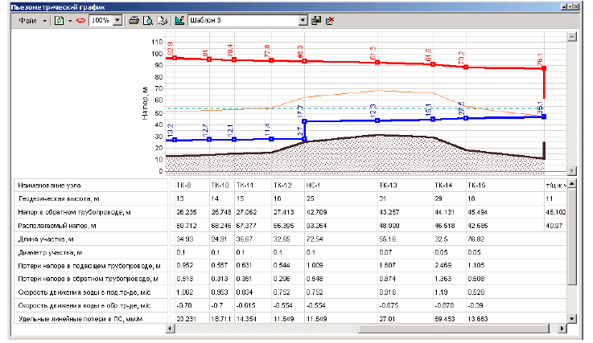
Рисунок 5 – Пьезометрический график

Решение коммутационных задач

В процессе моделирования или создания аварийной ситуации, система позволяет:
- определить местонахождение и тип запорной арматуры, которую необходимо перекрыть для локализации;
- определить, какие потребители при этом будут отключены, количество попавших под аварийное отключение социально значимых объектов, жилых домов и т.д.;
- определить расчетное время для устранения аварии.

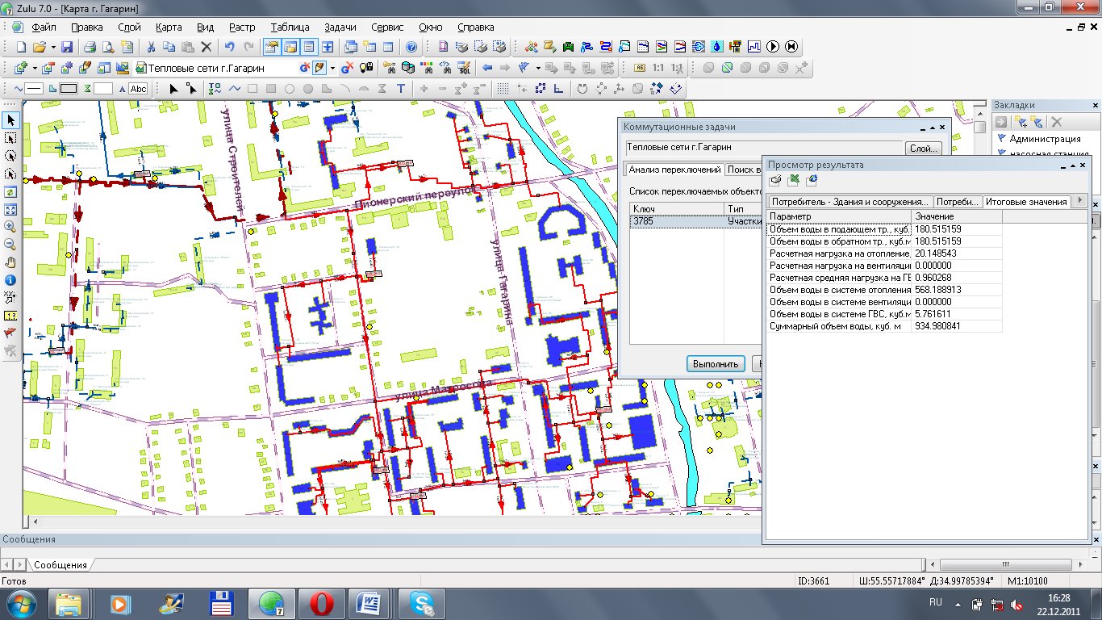
Рисунок 6 –Коммутационные задачи. Поиск объектов, попадающих под отключение.

Проведение инженерных расчетов

Zulu Server 7.0 позволяют проводить инженерные расчеты и моделировать физические процессы в сети, правильно рассчитать давление, температуру и ряд других физических параметров инженерных сетей.
Для различных тепловых сетей инженерные расчеты могут быть следующими:
- наладочный расчет, позволяющий рассчитать диаметры дросселирующих устройств,
- поверочный расчет, позволяющий вычислять расходы, напоры и температуры на участках и в узлах сети,
- конструкторский расчет, который позволяет рассчитывать оптимальный диаметр труб при подключении новых участков,
- построение температурных графиков
- теплотехнические расчеты котельных: ведение суточных ведомостей, планирование работы котельной на определенный период и т.д.

Проектирование развития сетей

Проектирование развития сетей позволяет автоматизировать выдачу технических условий на подключение новых абонентов.
Система позволяет рассчитать реакцию всей системы на ввод в эксплуатацию новых объектов, заранее спланировать увеличение диаметров, установку дополнительных котлов и насосного оборудования.

Автоматизация работы диспетчерской службы

Автоматизация работы диспетчерской службы позволяет оператору в едином информационном пространстве:
- осуществлять в электронном виде ведение журналов по аварийным, ремонтным, профилактическим работам (рисунок 2.3.);
- оптимизировать планирование и организацию проведения ремонтных и профилактических работ для увеличения срока службы технологического оборудования предприятия.

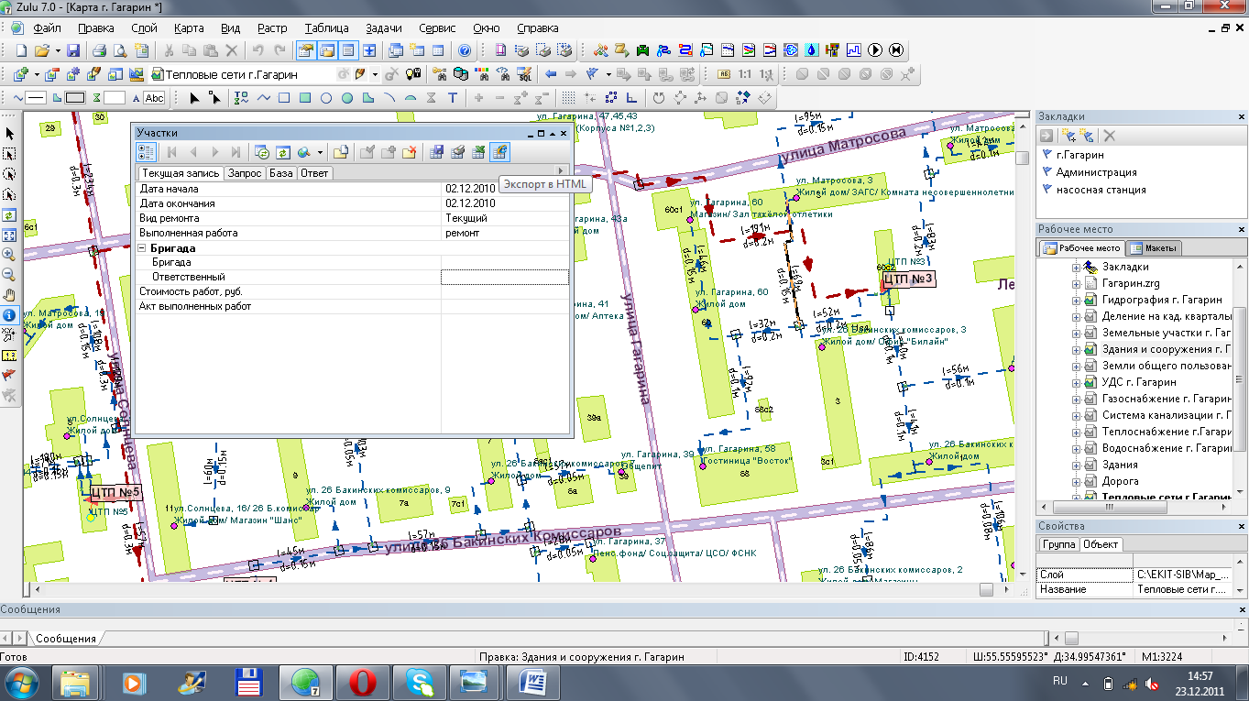

- автоматически готовить отчеты об изменении состояния сети (например, где и какие были аварии за определенный период времени, какие устройства были перекрыты, какие и когда абоненты были отключены, рисунок 2.4.).

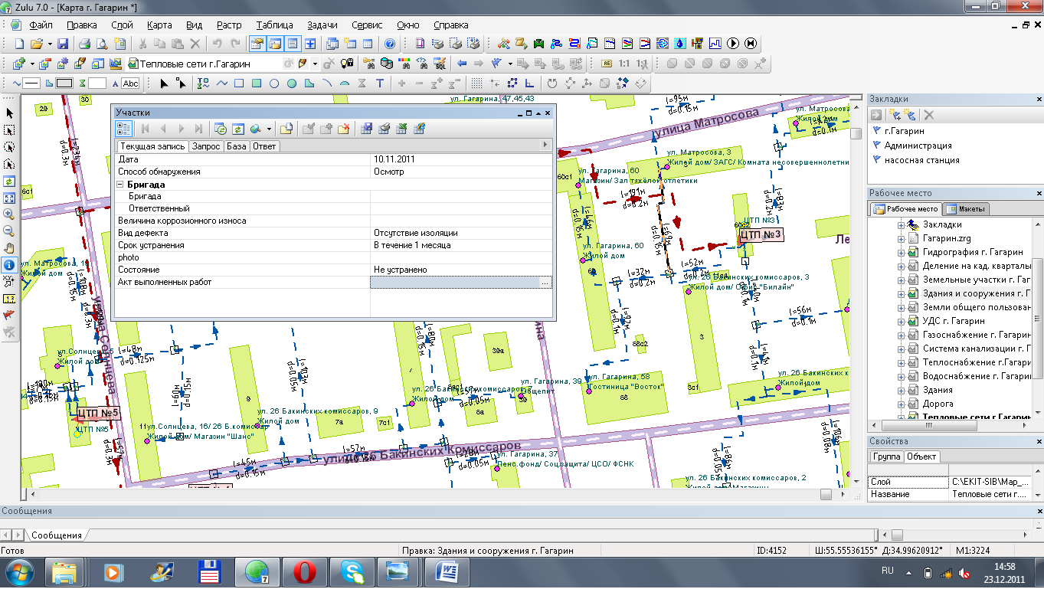
Рисунок 8. – Автоматическая подготовка отчетов

Информационный слой «Подготовка к зиме»
Информационный слой «Подготовка к зиме» предназначен для контроля выполнения мероприятий по подготовки к отопительному сезону путём формирования электронных паспортов готовности объектов к отопительному сезону, и накопления данных за предыдущие отопительные сезоны.

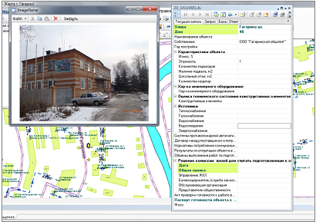
Рисунок 9 – Паспорт готовности объекта к отопительному сезону

Модуль «Подготовка к зиме» позволяет вести в электронном виде базу данные по Актам готовности к отопительному сезону для каждого объекта, готовить отчетную и статистическую информацию, контролировать ход процесса подготовки к зиме.

Перспективные балансы тепловой мощности источников тепловой энергии и тепловой нагрузки

По данным Генерального плана Соузгинского сельского поселения нового жилищного строительства в с. Соузга не планируется.
Проектируемые к строительству объекты планируется отапливать от индивидуальных источников теплоснабжения. В связи с этим, балансы тепловой мощности источника не претерпят изменений.

Перспективные балансы производительности водоподготовительных установок и максимального потребления теплоносителя теплопотребляющими установками потребителей, в том числе в аварийных режимах
Угольную котельную предлагается заменить современной блочно-модульной, газовой котельной, в комплект поставки которой входит система водоподготовки, отвечающая всем требованиям производительности и качества воды.
Существующая производительность новой блочно-модульной котельной соответствует требованиям систем теплоснабжения. Качество сетевой и подпиточной воды должно соответствовать требованиям Сан ПиН 2.1.4.2496-09. Производительность водоподготовительной установки новой БМК имеет значительные запасы производительности.

Предложения по строительству, реконструкции и техническому перевооружению источников тепловой энергии

Предложения по реконструкции и техническому перевооружению источников

При разработке предложений по реконструкции, техническому перевооружению источников тепловой энергии и тепловых сетей определяющим критерием принято надежное, качественное и экономически эффективное энергоснабжение потребителей.

Котельная №6
В зоне действия котельной №6 не планируется новое строительство. Однако на котельной имеется дефицит тепловой мощности (-0,407 Гкал/ч). Присоединенная нагрузка котельной 0,59 Гкал/ч при установленной мощности 1,5 Гкал/ч. Котельная работает с недогревом потребителей.
Котельная работает на угле, не имеет резервного топлива.
Отсутствует приборный учёт выработки тепловой энергии.
Котлы типа КВ-0,63 (3 шт), установленные в 2002 г. работают с низким КПД (51 %), выработали свой ресурс, физически устарели.
Для качественного теплоснабжения существующих потребителей необходимо:
- строительство новой блочно-модульной котельной (БМК), работающей на газе, имеющей дистанционную передачу параметров и сигналов об аварийных отключениях.
- провести режимно-наладочные испытания котлов в соответствии с режимными картами;
- заменить часть тепловых сетей на новые, в ППМ изоляции, что позволит избежать влияния грунтовых вод на тепловые потери в сетях, исключит возможность возникновения утечек в зимний период повысит надежность и энергоэффективность системы теплоснабжения от котельной в целом.

Предложения по строительству источников тепловой энергии

Новая блочно-модульная котельная №6

Строительство новой газовой БМК мощностью 1,5 МВт взамен старой угольной котельной и ее демонтаж.
Основное топливо – природный газ, резервное и аварийное топливо - дизельное зимнее. Отпуск тепла с котельной производится по температурному графику 95/70⁰С для системы отопления.
Схема теплоснабжения – закрытая, зависимая, двухтрубная.

Предложения по строительству и реконструкции тепловых сетей и сооружений на них

Тепловые сети введены в эксплуатацию в 80 годах прошлого столетия. Физический износ коммунальных тепловых сетей составляет более 70%.
Тепловые потери составляют 16,38%, что обусловлено нарушением изоляции трубопроводов или её полным отсутствием, имеют коррозийное повреждение металла труб, что приводит к частым авариям, отключениям отопления у потребителей.
Высокая степень аварийности сетей не позволяет устанавливать в них расчетные параметры, что приводит к несоблюдению температурного графика теплоснабжения потребителей.
Предполагаемые мероприятия по техническому перевооружению источника тепловой энергии, восстановление изоляции тепловых сетей, реконструкция тепловых сетей позволят повысить уровень надёжности теплоснабжения потребителей.
Предложения по реконструкции тепловой сети с разбивкой по этапам приведены в таблице 16.

Таблица 16 – Предложения по реконструкции тепловой сети
Наименование мероприятия | Этап
Поэтапная полная замена ветхих тепловых сетей на новые, в ППУ (ППМ) изоляции | 2018-2028 гг.

Для расчета планируемой стоимости прокладки тепловых сетей используется таблица НЦС 81-02-13-2014 Наружные тепловые сети.
Таблица 17 – Планируемая стоимость прокладки тепловых сетей
Таблица из НЦС 81-02-13-2014 Наружные тепловые сети | Диаметр,  мм | Удельная стоимость, тыс.руб/км | Длина прокладки новых тепловых  сетей, м | Стоимость прокладки новых сетей , тыс.руб
Таблица из НЦС 81-02-13-2014 Наружные тепловые сети | 40 | 12023
Таблица из НЦС 81-02-13-2014 Наружные тепловые сети | 50 | 12343 | 234 | 2892
Таблица из НЦС 81-02-13-2014 Наружные тепловые сети | 65 | 12856 | 333 | 4281
Таблица из НЦС 81-02-13-2014 Наружные тепловые сети | 80 | 13632 | 658 | 8966
Таблица из НЦС 81-02-13-2014 Наружные тепловые сети | 100 | 13800
Таблица из НЦС 81-02-13-2014 Наружные тепловые сети | 125 | 15109
Таблица из НЦС 81-02-13-2014 Наружные тепловые сети | 150 | 16405
Таблица из НЦС 81-02-13-2014 Наружные тепловые сети | 200 | 19870
Таблица из НЦС 81-02-13-2014 Наружные тепловые сети | 250 | 23011
Таблица из НЦС 81-02-13-2014 Наружные тепловые сети | 300 | 25536
Таблица из НЦС 81-02-13-2014 Наружные тепловые сети | 400 | 34160
Таблица из НЦС 81-02-13-2014 Наружные тепловые сети | 500 | 45206

Перспективные топливные балансы

Топливный баланс является комплексным материальным балансом, охватывающим совокупность взаимозаменяемых топливных ресурсов. Данный баланс увязывает в единое целое частные балансы различных видов топлива, дает характеристику общего объема, распределения и использования.
В перспективном балансе учтено увеличение тепловой нагрузки за счёт подключения объектов перспективного строительства. Изменение тепловой нагрузки, связанное с отключением потребителей или повышения энергоэффективности зданий не отражено.
Перспективные топливные балансы источников тепловой энергии до 2028 г. приведены в таблице 18.
Основным видом топлива котельной Соузгинского сельского поселения на перспективу является природный газ с теплотворной способностью 7900 ккал/м³.

Таблица 18 –Перспективные топливные балансы источника тепловой энергии
Источник | 2018-2028 гг
Источник | Выработка, Гкал | Годовые потери в тепл.сетях, Гкал | Собст нуж, Гкал | Полезный отпуск, Гкал | Вид  топлива | Годовой расход натур. топлива, тыс. м3/ч | Годовой расход условн. топлива, тут
Котельная №6 | 2217,93 | 363,2 | 4347 | 1811,26 | газ | 286,23 | 341,58

Оценка надежности теплоснабжения

Оценка надежности теплоснабжения разрабатывается в соответствии с подпунктом «и» пункта 19 и пункта 46 Постановления Правительства от 22 февраля 2012 г. №154 «Требования к схемам теплоснабжения». Нормативные требования к надёжности теплоснабжения установлены в СНиП 41.02.2003 «Тепловые сети» в части пунктов 6.27-6.31 раздела «Надежность». В СНиП 41.02.2003 надежность теплоснабжения определяется по способности проектируемых и действующих источников теплоты, тепловых сетей и в целом систем централизованного теплоснабжения обеспечивать в течение заданного времени требуемые режимы, параметры и качество теплоснабжения (отопления, вентиляции, горячего водоснабжения), а также технологических потребностей предприятий в паре и горячей воде, обеспечивать нормативные показатели вероятности безотказной работы, коэффициент готовности и живучести.
По СНиП 41.02.2003 «Тепловые сети» минимально допустимые показатели вероятности безотказной работы следует принимать для:
источника теплоты Р_{ит} = 0,97;
тепловых сетей Р_{тс} = 0,9;
потребителя теплоты Р_{пт} = 0,99.
Минимально допустимый показатель вероятности безотказной работы системы централизованного теплоснабжения в целом – 0,86.
Готовность системы теплоснабжения к исправной работе в течение отопительного периода определяется по числу часов ожидания готовности источника теплоты, тепловых сетей, потребителей теплоты, а также числу часов нерасчетных температур наружного воздуха в данной местности.
Минимально допустимый показатель готовности системы централизованного теплоснабжения к исправной работе принимается равным 0,97 (СНиП 41.02.2003 «Тепловые сети»).
Нормативные показатели готовности систем теплоснабжения обеспечиваются следующими мероприятиями:
- готовность СЦТ к отопительному сезону;
- достаточность установленной тепловой мощности источника теплоты для обеспечения исправного функционирования СЦТ при нерасчетных похолоданиях;
- способность тепловых сетей обеспечить исправное функционирование СЦТ при нерасчетных похолоданиях;
- организационные и технические меры, необходимые для обеспечения исправного функционирования СЦТ на уровне заданной готовности;
- максимально допустимое число часов готовности для источника теплоты;
- температуру наружного воздуха, при которой обеспечивается заданная внутренняя температура воздуха.

Резервирование

Следует предусматривать следующие способы резервирования:
- применение на источниках теплоты рациональных тепловых схем, обеспечивающих заданный уровень готовности энергетического оборудования;
- установку на источнике теплоты необходимого резервного оборудования;
- организацию совместной работы нескольких источников теплоты на единую систему транспортирования теплоты;
- резервирование тепловых сетей смежных районов;
- устройство резервных насосных и трубопроводных связей;
- установку баков-аккумуляторов.
При подземной прокладке тепловых сетей в непроходных каналах и бесканальной прокладке величина подачи теплоты (%) для обеспечения внутренней температуры воздуха в отапливаемых помещениях не ниже 12 °С в течение ремонтно-восстановительного периода после отказа должна приниматься по таблице 19.
Надежность

Таблица 19 – Допускаемое снижение подачи тепловой энергии
Диаметр труб тепловых сетей, мм | Время восстановления теплоснабжения, ч | Расчетная температура наружного воздуха для проектирования отопления t_{о}, °С
Диаметр труб тепловых сетей, мм | Время восстановления теплоснабжения, ч | минус 10 |  | минус 20 |  | минус 30 | минус 40 | минус 50
Диаметр труб тепловых сетей, мм | Время восстановления теплоснабжения, ч | Допускаемое снижение подачи теплоты, %, до
300 | 15 | 32 | 50 |  | 60 |  | 59 | 64
400 | 18 | 41 | 56 |  | 65 |  | 63 | 68
500 | 22 | 49 | 63 |  | 70 |  | 69 | 73
600 | 26 | 52 | 68 |  | 75 |  | 73 | 77
700 | 29 | 59 | 70 |  | 76 |  | 75 | 78
800-1000 | 40 | 66 | 75 |  | 80 |  | 79 | 82
1200-1400 | До 54 | 71 | 79 |  | 83 |  | 82 | 85

Участки надземной прокладки протяженностью до 5 км допускается не резервировать, кроме трубопроводов диаметром более 1200 мм в районах с расчетными температурами воздуха для проектирования отопления ниже минус 40 °С.
Резервирование подачи теплоты по тепловым сетям, прокладываемым в тоннелях и проходных каналах, допускается не предусматривать.
Потребители теплоты по надежности теплоснабжения делятся на три категории:
Первая категория – потребители, не допускающие перерывов в подаче расчетного количества теплоты и снижения температуры воздуха в помещениях ниже предусмотренных ГОСТ 30494. Например, больницы, родильные дома, детские дошкольные учреждения с круглосуточным пребыванием детей, картинные галереи, химические и специальные производства, шахты и т.п.
Вторая категория – потребители, допускающие снижение температуры в жилых и общественных зданиях до 12 °С, в промышленных зданиях до 8 °С.
Для потребителей первой категории следует предусматривать установку местных резервных источников теплоты (стационарных или передвижных). Допускается предусматривать резервирование, обеспечивающее при отказах 100 %-ную подачу теплоты от других тепловых сетей.
Потребители тепловой энергии по надежности теплоснабжения делятся на три категории (п.4.2. СНиП 41-02-2003 "Тепловые сети"),.
До 95% потребителей тепловой энергии - жилые и общественные здания, которые относятся ко 2-ой категории. По второй категории допускается снижение температуры в отапливаемых помещениях на период ликвидации аварии, но не более 54 час, до 12 0С.
Во всех микрорайонах благоустроенной части города имеются потребители, относящиеся к 1-ой категории надежности (детские дошкольные и школьные учреждения).
После понизительной насосной станции, расположенной во втором микрорайоне города, подключены потребители тепловой энергии 1-ой категории (больница, родильный дом, дошкольные и школьные учреждения), не допускающие перерывов в подаче расчетного количества теплоты и снижения температуры воздуха в помещении ниже предусмотренных ГОСТ 30494.
Для повышения надёжности системы в случае возникновения аварийных ситуаций также необходимо предусмотреть следующие мероприятия:
- организация локальной циркуляции сетевой воды в тепловых сетях;
- спуск сетевой воды из систем теплоиспользования у потребителей, распределительных тепловых сетей, транзитных и магистральных теплопроводов;
- прогрев и заполнение тепловых сетей и систем теплоиспользования потребителей во время и после окончания ремонтно-восстановительных работ;
- проверка прочности элементов тепловых сетей на достаточность запаса прочности оборудования и компенсирующих устройств;
- обеспечение необходимого пригруза бесканально проложенных теплопроводов при возможных затоплениях;
- наличие передвижных автономных источников теплоты.

Обоснование инвестиций в строительство, реконструкцию и техническое перевооружение источников и тепловых сетей в системах теплоснабжения

Оценка стоимости нового строительства источников, реконструкция источников, техническое перевооружение источников тепловой энергии и тепловых сетей Соузгинского сельского поселения выполнена на основании проектов-аналогов, данных фирм-поставщиков и фирм-изготовителей оборудования и предварительных укрупненных сметных расчетов.

Расчет выполнен в текущих ценах 2018 г. Инвестиции в новое строительство, реконструкцию, техническое перевооружение источников тепловой энергии и тепловых сетей по этапам приведены в таблице 20.
Необходимый объём финансирования в ценах 2018 г. на весь период 2018-2028 гг. составляет 26,0 млн. руб.

Источники финансирования мероприятий по повышению качества и надёжности теплоснабжения и подключения строящихся объектов:
- инвестиционная надбавка к тарифу;
- региональный и муниципальный бюджет;
- кредиты;
- собственные средства.

Таблица 20 – Оценка инвестиций в новое строительство, реконструкцию и техническое перевооружение по этапам
Объекты |  | Виды работ |  |  |  |  |  |  |  | Итого, тыс.р.
 |  | Проектно-изыскательские работы, тыс.р. | Технические условия и согласования, тыс.р. | Закупка оборудования, тыс.р. |  | Строительно-монтажные работы, тыс.р. |  | Пуско-наладочные работы, тыс.р.
Этап 2018-2028 гг..
Источник теплоснабжения
Котельные | Строительство | 2500 |  |  | 9500 |  | 9500 |  | 1500 |  | 23000
Котельные | Модернизация
Тепловые сети
Монтаж |  |  |  |  | 1500 |  | 1500 |  |  |  | 3000
Инженерные коммуникации:
Итого: |  |  |  |  |  |  |  |  |  |  | 26000
* http://www.teploelectromontag.ru/itp/index.html

Обоснование предложений по определению единой теплоснабжающей организации

Статус единой теплоснабжающей организации присваивается органом местного самоуправления или федеральным органом исполнительной власти при утверждении схемы теплоснабжения города.
Границы зон деятельности единой теплоснабжающей организации (организации) определяются границами системы теплоснабжения, в отношении которой присваивается соответствующий статус.
Единая теплоснабжающая организация при осуществлении своей деятельности обязана:
а) заключать и надлежаще исполнять договоры теплоснабжения со всеми обратившимися к ней потребителями тепловой энергии в своей зоне деятельности;
б) осуществлять мониторинг реализации схемы теплоснабжения и подавать в орган, утвердивший схему теплоснабжения, отчеты о реализации, включая предложения по актуализации схемы теплоснабжения;
в) надлежащим образом исполнять обязательства перед иными теплоснабжающими и теплосетевыми организациями в зоне своей деятельности;
г) осуществлять контроль режимов потребления тепловой энергии в зоне своей деятельности.

На начало отопительного периода 2018-2019 гг. теплоснабжающей компанией, отвечающей всем требованиям статуса единой теплоснабжающей организацией в Соузгинском сельском поселении Майминском районе Республики Алтай является ООО «МАЙМИНСКАЯ ТЕПЛОВАЯ КОМПАНИЯ».

Решения по бесхозяйным тепловым сетям

По состоянию на начало отопительного периода 2018-2019 гг. в Соузгинском сельском поселении бесхозяйных тепловых сетей не выявлено.

Библиографический список
- Постановление правительства РФ от 22 февраля 2012г. №154 «О требованиях к схемам теплоснабжения, порядку их разработки и утверждения».
- Методические рекомендации по оценке эффективности инвестиционных проектов.
- Методические указания по расчету уровня надёжности и качества поставляемых товаров, оказываемых услуг для организаций, осуществляющих деятельность по производству и (или) передаче тепловой энергии.
- СП 50.13330.2012 «Тепловая защита зданий». Актуализированная редакция СНиП 23-02-2003
- Постановление Правительства Российской Федерации"Об утверждении правил организации теплоснабжения".
- Методические рекомендации по разработке инвестиционных программ организаций коммунального комплекса.
- Методические указания по составлению энергетических характеристик для систем транспорта тепловой энергии по показателям «разность температур сетевой воды в подающих и обратных трубопроводах» и «удельный расход сетевой воды» (СО 153-34.20.523-2003, Часть 1 и Часть 2). Утверждено Приказом Министерства энергетики Российской Федерации № 278 от 30.06.2003.
- СО 153-34.17.469-2003. Инструкция по продлению срока безопасной эксплуатации паровых котлов с рабочим давлением до 4.0 МПа включительно и водогрейных котлов с температурой воды выше 115С.
- Методика определения потребности в топливе, электрической энергии и воде при производстве и передаче тепловой энергии и теплоносителей в системах коммунального теплоснабжения.
- Инструкция об организации в Минэнерго России работы по расчету и обоснованию нормативов создания запасов топлива на тепловых электростанциях и котельных.
- СП 89.13330.2012. Котельные установки. Актуализированная редакция СНиП II-35-76.
- СП 124.13330.2012 «Тепловые сети». Актуализированная редакция СНиП 41-02-2003.
- СП 131.13330.2012 «Строительная климатология». Актуализированная редакция СНиП 23-01-99
- СП 41-104-2000 Проектирование автономных источников теплоснабжения.

